**单端口10/100 MII / RMII / TP /光纤**

**快速以太网收发器*（85nm /极低PW，PWMT ® 和EMIMT ®）***

# 功能 概述

* 兼容IEEE 802.3 / 802.3u的10 / 100Mbps快速以太网收发器 支持100Base-TX / FX媒体接口 支持MII / RMII接口 支持Auto MDI / MDIX功能 电源管理工具
  + APS，自动省电，同时链接关闭
  + 符合802.3az，基于协议省电
  + WOL +，光交通省电
  + PWD，强制关闭省电
  + 支持带有LPI的MII用于RX和TX
  + 通过RX支持带有LPI的RMII  支持基线漂移补偿 支持中断功能 内置同步FIFO以在MII模式下支持最大12KB的巨型帧大小（在RMII 100Mbps模式下为10KB） 支持MDC和MDIO进行通信

MAC  EMI管理工具

* + 基于固件的控制
  + 4个水平在PCB上映射所述差布局长度
* 单个3.3V电源 内置Vcore稳压器 基于DSP的PHY收发器技术 系统调试助手工具
  + 16位计数器RX
  + 9位RXError / CRC计数器
  + 隔离MII / RMII
  + RX到TX回环
  + 回送MII / RMII  使用25MHz晶体/振荡器或50MHz振荡器REF_CLK作为时钟源
* 内置49.9ohm电阻器，简化了

物料清单

* 柔性LED显示屏 工艺：85nm
* 包装和工作温度

IP101G：骰子，0〜70 ℃

IP101GA：48LQFP，0〜70 ℃

IP101GR：32QFN，0〜70 ℃

IP101GRI：32QFN，-40〜85 ℃

IP101G是兼容IEEE 802.3 / 802.3u的单端口快速以太网收发器，可同时进行100Mbps和10Mbps的操作。它支持Auto MDI / MDIX功能，以简化网络安装并降低系统维护成本。为了提高系统性能，IP101G提供了一个硬件中断引脚来指示链接，速度和双工状态更改。IP101G提供媒体独立接口（MII）或简化媒体独立接口（RMII），以与不同类型的10 / 100Mbps媒体访问控制器（MAC）连接。IP101G设计为使用连接到其他LAN设备的5类非屏蔽双绞线电缆或光纤电缆。支持使用PECL接口与外部100Base-FX光纤收发器连接。除了良好的性能，可靠性，丰富的省电方法和极低的工作电流外，IP101G为系统设计人员提供了一个串行工具，可轻松完成其项目。它们是系统调试助手工具和EMI管理工具。IP101G采用先进的CMOS（85nm）技术制造，其设计基于IC Plus的第五个以太网PHY架构，此功能使IP101G消耗的功率非常低。例如在满负载操作（100Mbps_FDX）中，它仅消耗0.15W以下的功率。IP101GA / IP101GR＆IP101GRI采用48LQFP / 32QFN无铅封装。仅需0.15W以下。IP101GA / IP101GR＆IP101GRI采用48LQFP / 32QFN无铅封装。仅需0.15W以下。IP101GA / IP101GR＆IP101GRI采用48LQFP / 32QFN无铅封装。



* EMIMT：正在申请专利。

# 应用

■ NAS

■ 网络打印机和服务器

■ IP机顶盒

■ IP /智能电视

■ 游戏机

■ IP和可视电话

■ PoE ■ 电信光纤设备

# 目录

目录............................................... ................................................... .................................... 2



图形列表......... ................................................... ................................................... .................................... 4

表格清单.................................... ................................................... ................................................... ..................... 5修订记录...................................... ................................................... ................................................... ......... 6 IP101G和IP101A / IP101AH之间的功能比较............................... ............................... 7

发送和接收数据路径框图........... ................................................... ....................... 8

1 引脚图................................................. ................................................... .......................................... 9 2 骰子垫信息......... ................................................... ................................................... .......... 11

1. 引脚说明..................................................... ................................................... ............................... 12
   1. IP101GA引脚说明.............................................. ................................................... .... 12
   2. IP101GR / GRI引脚说明.............................................................................................. 16
2. 寄存器说明.............................................. ................................................... .................... 19
   1. 寄存器页面模式控制寄存器............................................ ................................... 20
   2. MII寄存器............................................... ................................................... ..................... 20
   3. MMD控制寄存器.............................................. ................................................... ....... 30
   4. MMD数据寄存器.............................................. ................................................... ...... 31
   5. RX计数器寄存器.............................................. ................................................... ..... 34
   6. LED模式控制寄存器................................. ................................................... 35
   7. WOL +控制寄存器............................... ................................................... ...... 35
   8. UTP PHY专用控制寄存器........................................... ....................................... 38
   9. 数字IO引脚控制寄存器......................................................................................... 39
3. 功能说明..................................................... ................................................... ...................... 41
   1. 主要功能块说明............................................. ............................................................. 41
      1. 传输说明................................. ........................................................ 41
      2. MII和管理控制界面....................................... ...................... 42
      3. RMII接口............................................. ................................................... ........ 43
      4. 灵活时钟源..................................................... .............................................................. 45
      5. 自动协商和相关信息..................................................... ................... 45
      6. Auto-MDIX功能.................................... ................................................... .. 46
   2. PHY地址配置................................. ................................................................ 46
   3. 电源管理工具.............................................. ................................................... ... 47
      1. 自动省电模式.................................. ................................................... 47
      2. IEEE802.3az EEE（节能以太网）............................... ............... 48
      3. 强制断电.............................................. ................................................... .. 48
      4. WOL +操作模式..................................................... .............................................. 48
   4. LED模式配置................................. ................................................... .... 52
   5. LED闪烁时序................................. ................................................... ................ 52
   6. 中继器模式............................................... ................................................... ................. 52
   7. 中断................................................... ................................................... ..................................... 52
   8. 其他................................................ ................................................... ................. 52



* 1. 串行管理接口................................. ............................................................. 53
  2. 光纤模式设置.............................................. ................................................... ............. 54
  3. 巨型框架............................................... ................................................... .................... 54

1. 布局指南.............................................. ................................................... .................................... 55
   1. 总体布局指南.................................... ................................................... .. 55
   2. 双绞线建议..................................... .............................................. 55
2. 电气特性............................................... ................................................... ..................... 56
   1. 绝对最大额定值.................................... ................................................... 。56
   2. 直流特性.............................................. ................................................... ............ 56
   3. 晶体规格.................................. ................................................... ........ 57
   4. AC时间............................................... ................................................... .................................... 58
      1. 复位，引脚锁存，时钟和电源................................. .............. 58
      2. MII时序............................................. ................................................... .............. 59
      3. RMII时序............................................. ................................................... ............ 60
      4. SMI时序................................. ................................................... ............. 61
   5. 热数据............................................... ................................................... ........... 61
   6. 8 订单信息.......................... .......................................................................................... 62
3. 物理尺寸................................................... ................................................... .................... 63



* 1. 48引脚LQFP .................................... ................................................... ....................... 63
  2. 32引脚QFN ............................................. ................................................... ................................. 64



# 图清单

图1 IP101G的流程图................................................... .................... 8 图2 IP101GA 48引脚图............................... ................................................... ......................................... 9 图3 IP101GR / GRI 32引脚图... ................................................... ................................................... 10 图4 IP101G骰子盘信息。 ................................................... ................................................... 11 图5 LPI过渡............................................. ................................................... ..................... 43 图6 具有LPI转换的IP101G / GA / GR / GRI MII模式框图................................. ........ 43 图7 IP101G / GA / GR / GRI MII模式（不带LPI转换）框图....... ....................... 43 图8 IP101G RMII模式和内部时钟框图.................................. .................................... 44 图9 IP101G RMII模式与外部时钟框图... ................................................... ....... 44 图10 IP101G RMII时钟应用电路................................... ..................................................................... 45 图11 IP101G链接速度和EEE能力编程指南................................................. ................. 46 图12 PHY地址配置............................................. ................................................... ..... 47 图13 魔术包格式... ................................................... ........................... 49 图14 自动睡眠或唤醒编程指南................... ............................................................. 50



图15 MAC控制睡眠或唤醒编程指南........................ ........................ 51 图16 MDC / MDIO格式.... ................................................... ............................................................. 53 图17 IP101G光纤模式设置................................................. ................................................... ..54 图18 复位，引脚锁存，时钟和电源时序要求..... .58 图19 MII发送时序要求................................................... ............................................................. 59 图20 MII接收时序规范.............................................. ................................................................... 59 图21 RMII发送时序要求................................................. .................................................... 60 图22 RMII接收时序规范..... ................................................... ................................. 60 图23 SMI时序要求.... ................................................... ................................................... 61

图24 48引脚LQFP尺寸................................. ................................................... ..................... 63 图25 32引脚QFN尺寸.............................. ................................................... .................................... 64

# 表清单

表1 IP101G和IP101A / IP101AH之间的功能比较....................................... ............. 7

表2 寄存器映射.............................................. ................................................... ............................... 19

表3 灵活时钟源设置......... ................................................... ....................................... 45

表4 PHY地址配置..... ................................................... ..................................................................... 47

表5 WOL +操作模式.................................... ................................................... ........ 49

表6 LED模式1功能............................... ................................................... .............................................. 52

表7 LED模式2功能.................................................... ................................................... .......... 52



表8 LED闪烁时序.................................. ................................................... ................................................... 52 表9 SMI格式................................................... ................................................... .............................................. 53

表10 直流特性................ ................................................... ................................................... 56

表11 I / O电气特性....................................... ................................................... ......... 56

表12 锁存的配置电阻................................................ ............................................................. 57

表13 晶振规格。 ................................................... ................................................... ...... 57

表14 复位，引脚锁存，时钟和电源时序要求............................... ..... 58

表15 MII传输时序要求..... ................................................... ......... 59

表16 MII接收时序规范.................................. ................................................... ........ 59

表17 RMII发送时序要求.............................................. ................................................... 60

表18 RMII接收时序规范。 ................................................... .................................................... 60

表19 SMI时序要求... ................................................... ................................................ 61

表20 热数据............................................... ................................................... ........................... 61

表21 零件号和包装................ ................................................... .............................................. 62

# 修订记录

## 版本号 更改说明

IP101G-DS-R01 初始版本。

IP101G-DS-R01-20120522 1）更正数字IO引脚控制寄存器的错别字。

2）修改DC的工作电压REGOUT和DVDD_REGIN

特性。

IP101G-DS-R01-20120611 1）更正线性稳压器输出控制寄存器的错别字。

1. 更正引脚类型PD和PU的引脚描述的错字。
2. 修改RMII_V12和RMII_V10的寄存器描述。
3. 更正寄存器默认值的错字。
4. 修改直流特性的工作电压DVDD33_IO。

IP101G-DS-R01-20120622在寄存器WOL_PLUS_TIMER_SEL的定义中增加30秒。

IP101G-DS-R01-20120629为PHY MII寄存器0.15复位和0.9重新启动自动协商添加符号SC（自清除）。

IP101G-DS-R01-20120709 1）在引脚说明和功能说明中添加LED模式2。

1. 更正LED闪烁时序表。
2. 添加有关PHY地址配置和IEEE 802.3az的更多描述。
3. 增加了绝对最大额定值的ESD可靠性。
4. 更正自动省电模式功能说明的错字。
5. 寄存器P16R16 [10]的描述从HEART_BEAT_EN更改为Reserved。

IP101G-DS-R01-20120719纠正用于页面选择的寄存器映射表。

IP101G-DS-R01-20120726 1）添加用于RX到Tx回送测试的寄存器RX2TX_LPBK P1R23 [13]的更多描述。

1. 添加有关光纤模式设置和AC时序上的锁存引脚信号的更多描述。
2. 在功能比较表中添加IP101AH。

IP101G-DS-R01-20120808 1）将针脚24 RXER的IP101GA针脚描述的I / O类型更正为O（Ouput）。

2）将引脚名称从DVDD33_IO更改为VDDIO。

IP101G-DS-R01-20120821 1）将寄存器P16R27的默认值从0x0022更改为0x0012。

1. 删除I / O斜率控制寄存器。
2. 将寄存器位置RMII_WITH_ER从P16R29 [0]更改为P16R29 [7]。

IP101G-DS-R01-20120927 1）添加更多关于MII和RMII模式下的低功耗空闲（LPI）状态的描述。

2）更正物理尺寸的错字。

IP101G-DS-R01-20121101将LED闪烁时间从“打开80ms->关闭（20〜40）ms”更改为“打开26ms->关闭78ms”。

IP101G-DS-R01-20121113添加更多功能说明以支持巨型框架。

IP101G-DS-R01-20121127将LED模式功能更改为与IP101A相同。

IP101G-DS-R01-20121224添加注意事项，即在电源准备就绪后，不允许这些PHY地址引脚浮空用于锁存设置。

## *免责声明*

***该文档可能包含不准确的数据或印刷错误。为了使本文档正确无误，IC Plus保留更改或改进本文档内容的权利。***

# IP101G和IP101A / IP101AH之间的功能比较

表1 IP101G和IP101A / IP101AH的功能比较

|  |  |  |  |  |  |
| --- | --- | --- | --- | --- | --- |
| 产品名称 | IP101GR | IP101G | IP101GA | IP101A | IP101AH |
| 包装类型 | 32pin QFN | 骰子 | 48pin LQFP | 4 | 8pin LQFP |
| REGOUT（1）输出电压和位置 | 1.0V，针脚28 | 1.0V，pad5和pad11 | 1.0V，针脚8 |  | 2.5  V, pin32 |
| REGIN输入电压和  位置 | 不适用（2） | 1.0V，pad23和pad26 | 不适用 |  | 2.5V，针脚8 |
| RMII模式设定 | 销4 | Pad18 | 销1 | Pi | n1和pin44 |
| 光纤模式设置：光纤FXSD信号： | 针19针1 | 垫39  垫13 | 针脚22  销43 | NA | Pin24和Pin48 Pin37 |
| LED数量 | 2 | 4 | 4 | 5 | |
| LED模式 | 1和2 | | | 1和2 | |
| LED闪烁时序 | 亮26ms->灭78ms | | | 亮26ms->灭78ms | |
| PHY地址号（3） | 单：0〜1单：0〜7多：2〜31多：8〜31 | | | 单人：0〜31 | |
| 变压器中心抽头 | 请勿连接任何电源 | | | 2.5V输入电源 | |
| 内置49.9ohm电阻 | 是 | | | 没有 | |
| 能量消耗 | ~150mW | | | 约480mW | |
| 处理 | 85纳米 | | | 0.25 μ 米 | |
| IEEE 802.3az | Yes | | | 没有 | |
| 10Base TX幅度 | 〜1.75V（10Base-Te） | | | 〜2.5V（10Base-T） | |
| WOL +（局域网唤醒） | 是 | | | 没有 | |
| 模拟关闭 | 是 | | | 没有 | |
| 16位RX计数器 | 是 | | | 没有 | |
| 9位RXER / CRC计数器 | 是 | | | 没有 | |
| 接收到发送回送 | 是 | | | 没有 | |
| 回送MII / RMII | 是 | | | 是 | |
| SNI模式 | 没有 | | | 是 | |

注1：稳压器电压输出仅供内部使用。请勿供应任何其他设备。

注2：此功能不可用。1.0V由芯片内置的稳压器提供。



注3：准备好电源后，请勿将这些PHY地址引脚悬空以进行闩锁设置。

# 发送和接收数据路径框图

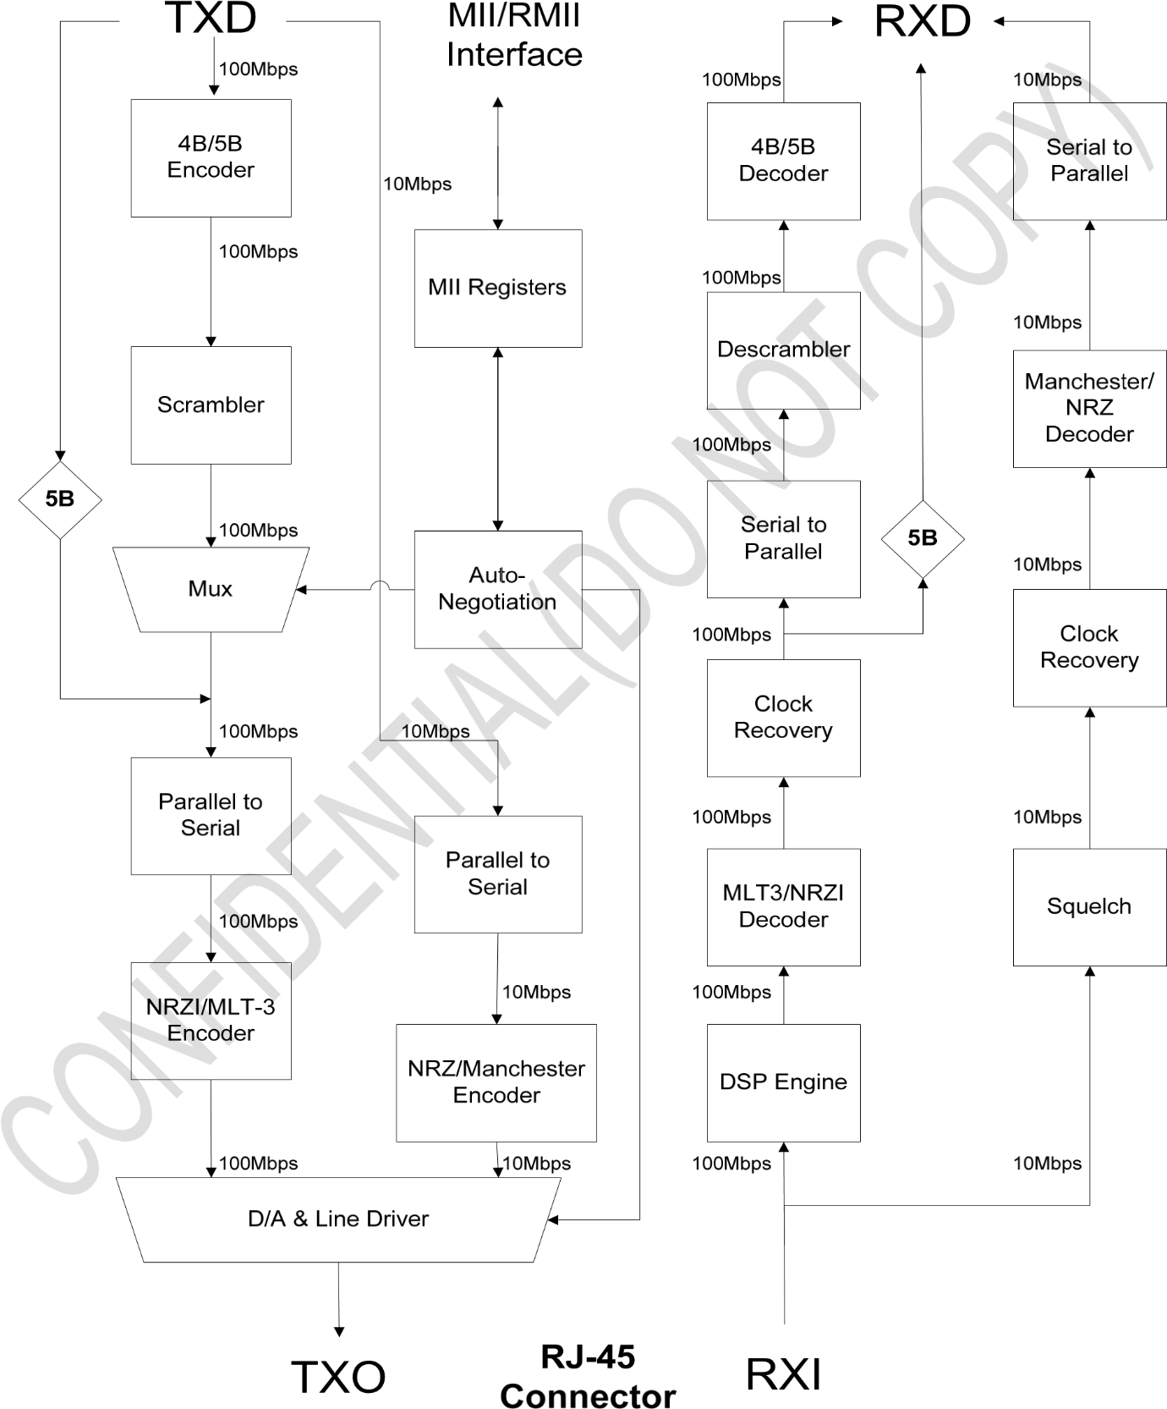

图1 IP101G流程图

## 1 引脚图

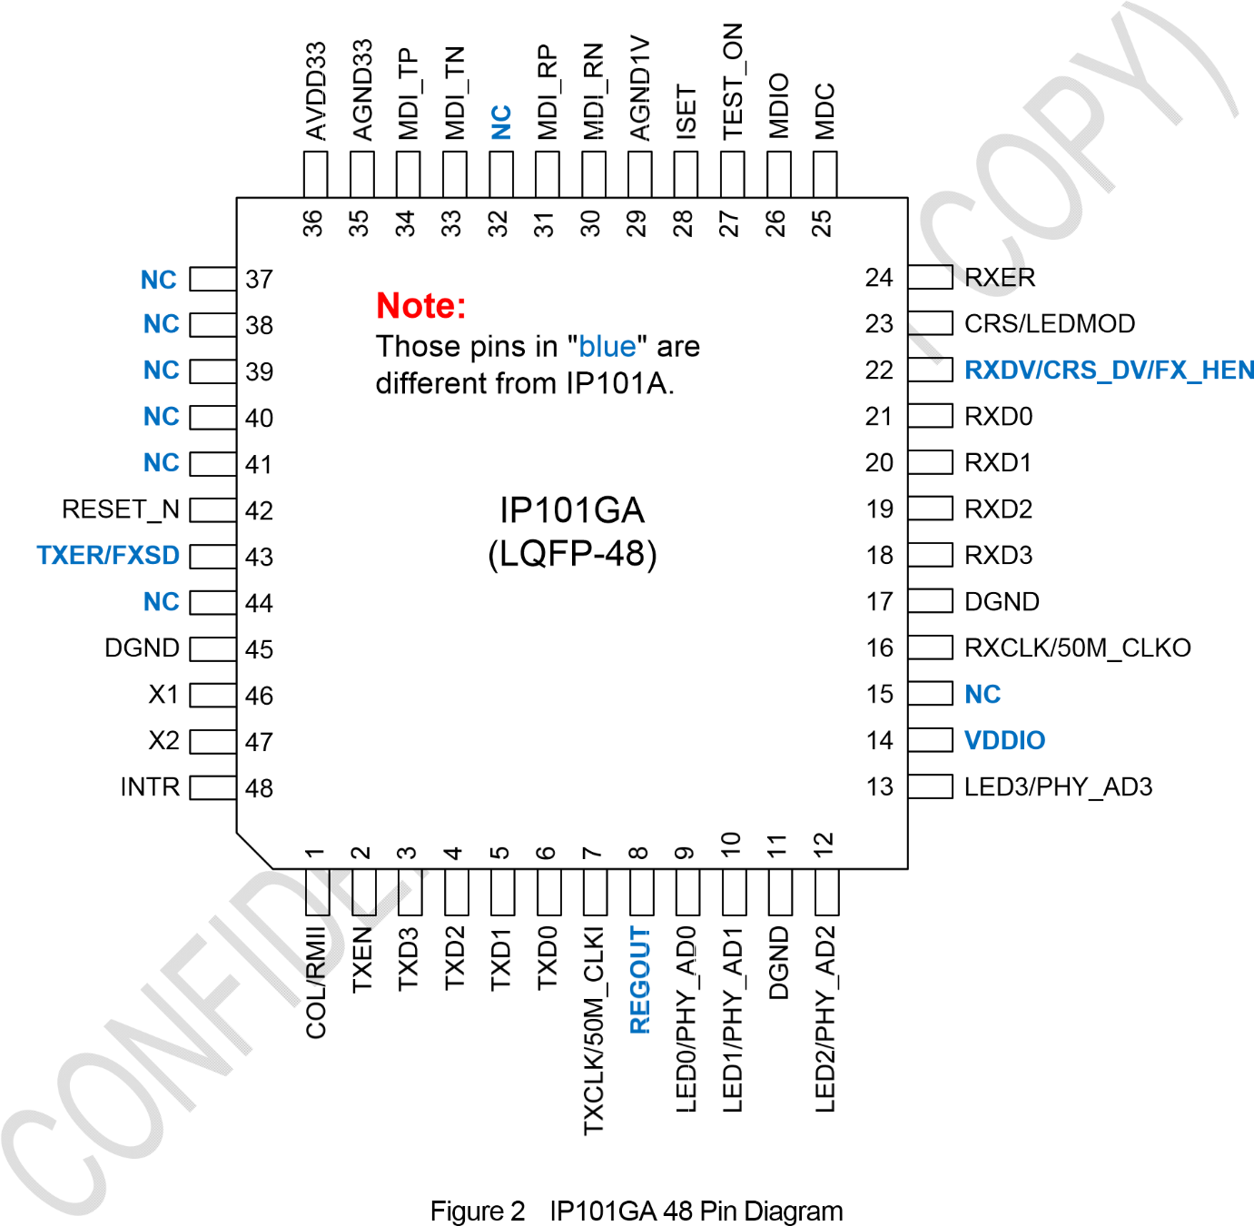

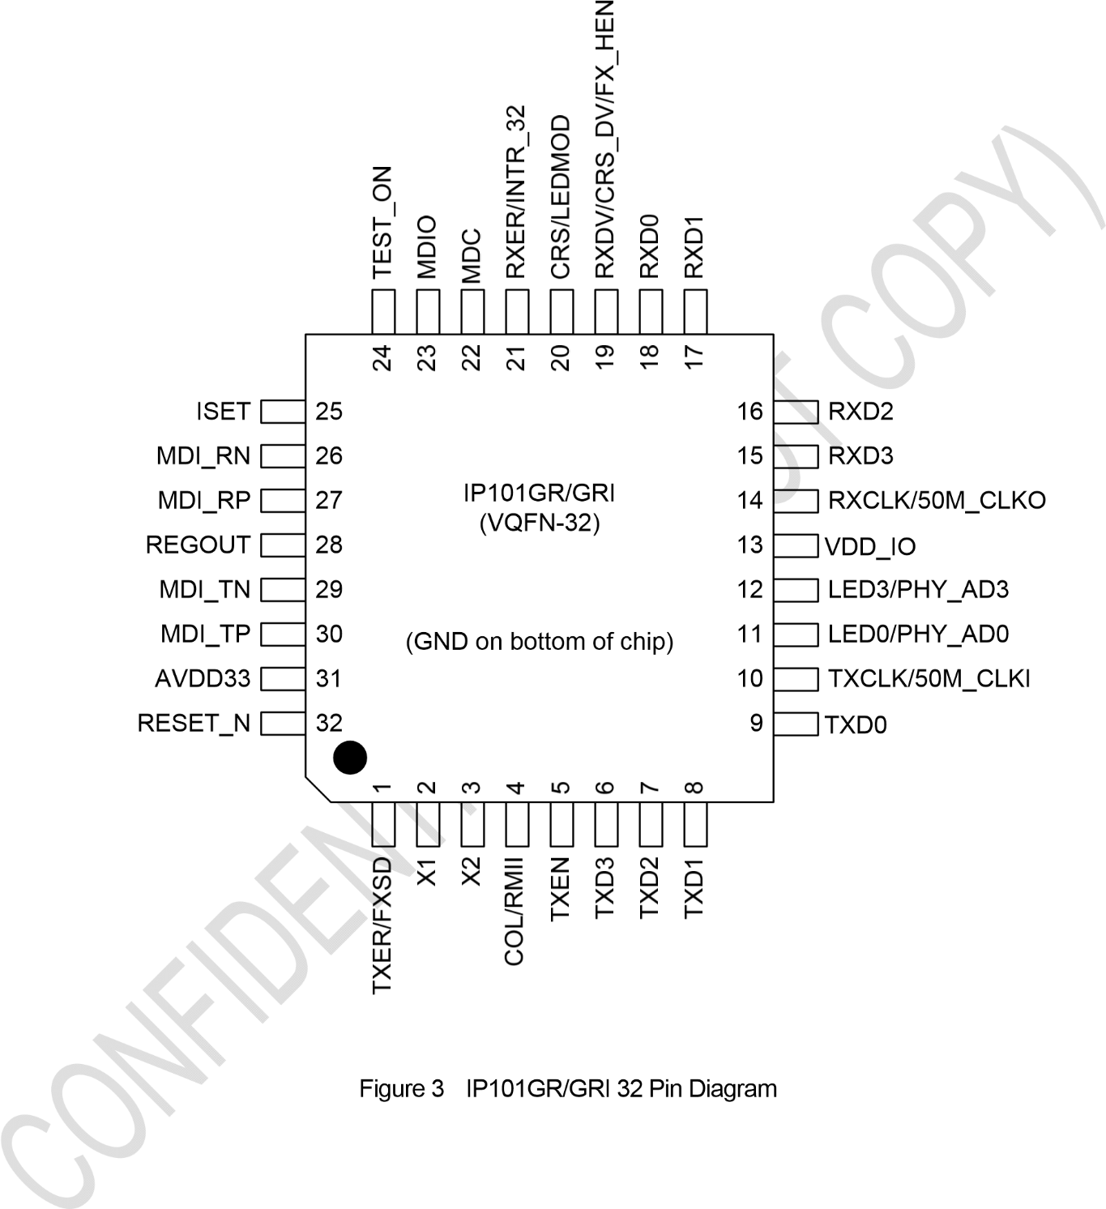

## 2 骰子垫信息

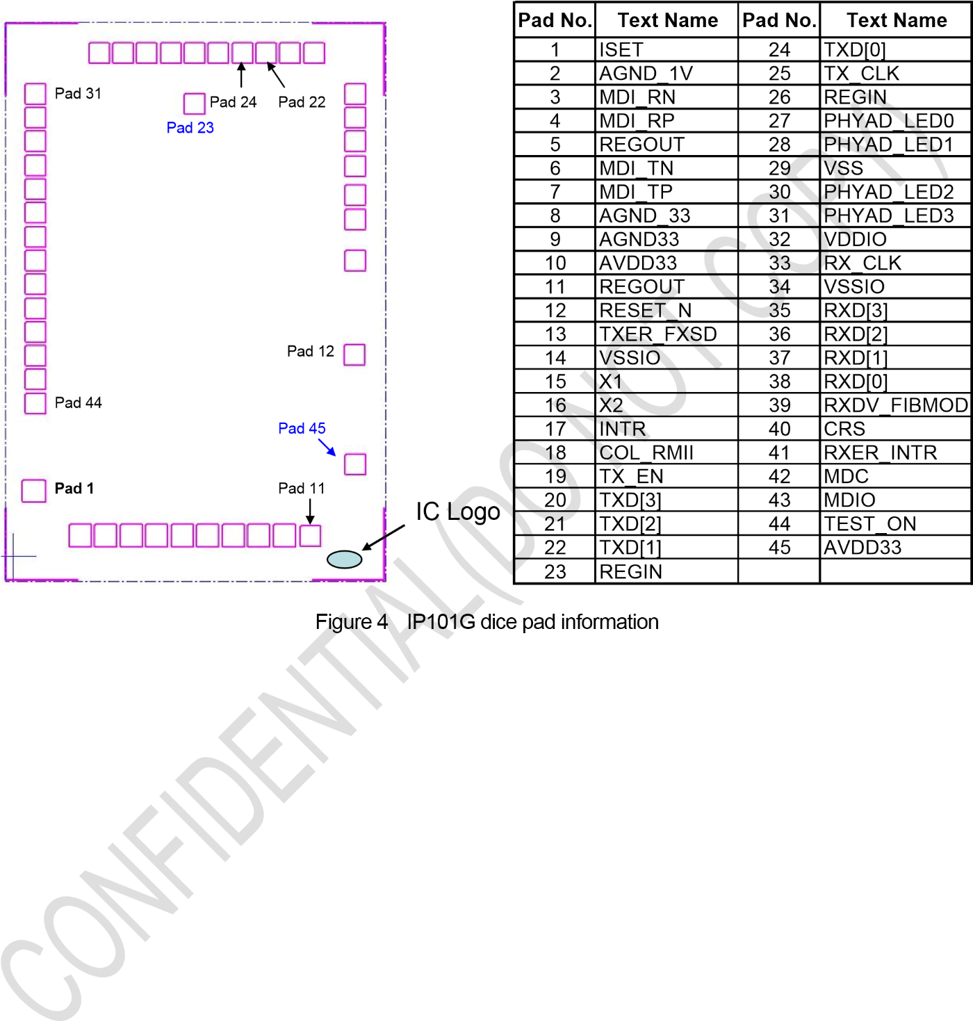

## 3 引脚说明



|  |  |  |  |  |
| --- | --- | --- | --- | --- |
| **类型** | **描述** |  | **类型** | **描述** |
| 李 | 锁存输入上电或复位 |  | 局部放电 | 内部下拉250KΩ |
| 输入输出 | 双向输入输出 |  | 聚氨酯 | 内部上拉250KΩ |
| 一世 | 输入值 |  | 高Z | 高阻抗 |
| Ø | 输出量 |  | P | 功率 |
|  |  |  | 外径 | 开漏 |

|  |  |  |  |  |
| --- | --- | --- | --- | --- |
| **IP101GA** | | | | |
| **针号** | **标签** | **类型** | **重置状态** | **Description** |
| **串行管理接口引脚** | | | | |
| 25 | MDC | 一世 | 高Z | **管理数据接口时钟：**此引脚为MDIO提供时钟参考。时钟速率可以高达2.5MHz。 |
| 26 | MDIO | 输入/输出（PU） | 一世  （PU） | **管理 数据 接口 输入/输出：** 该  该引脚的功能是在PHY和MAC之间传输管理信息。 |
| **MII / RMII引脚** | | | | |
| 2 | TXEN | 一世  （PD） | 一世  （PD） | **发送使能或信号检测。** |
| 43 | TXER / FXSD | 一世  （PD） | I  (  PD  ) | **传输错误或FXSD：**  这是一个双功能引脚，由介质类型选择决定。如果RXDV / CRS_DV / FX_HEN为  复位时锁存为“ 0（默认）”，选择TP接口，其功能为TXER。如果选择了光纤接口，则此引脚用作FXSD。    **FXSD：**  0：光纤链路断开；1：光纤连接    **发送启用：**   |  |  |  | | --- | --- | --- | | TXEN | TXER | 描述 | | 1个 | 1个 | 传输错误传播。 | | 0 | 1个 | 组合等于0001的TXD [3：0]，以使请求PHY进入LPI模式。 | | 1个 | 0 | 普通手术 | | 0 | 0 |   在RMII模式下，TXER引脚必须悬空或连接至GND。 |
| 7 | TXCLK / 50M_CLKI | 输入输出 | 高Z | **发送时钟输出或50M时钟输入：**  在MII模式下，此引脚在100Base-TX时提供连续的25MHz时钟，在10Base-T时提供2.5MHz的时钟。  在RMII模式下，应向该引脚输入50Mhz时钟，以作为内部电路的时序参考。 |
| 3,4,5,6 | TXD [3：0] | 一世 | 高Z | **传输数据输入：** |

### 3.1 IP101GA引脚说明



|  |  |  |  |  |
| --- | --- | --- | --- | --- |
| **IP101GA** | | | | |
| **针号** | **标签** | **类型** | **重置状态** | **描述** |
|  |  |  |  | 在MII模式下，TXD [3：0]与TXCLK同步。  在RMII模式下，TXD [1：0]与50M_CLKI同步。 |
| 22 | RXDV / CRS_DV / FX_HEN | O / LI（PD） | 一世  （PD） | **接收有效数据或选择介质类型：**  **FX_HEN**  复位时锁存输入状态以确定  选择TP还是光纤接口。如果复位后处于逻辑“ 0”（默认）状态，则选择TP接口；否则，将选择TP接口。否则，选择光纤接口。  **RXDV / CRS_DV**  在MII模式下，此引脚指示接收数据有效功能。  在RMII模式下，该引脚指示载波侦听和接收数据有效功能。 |
| 16 | RXCLK /  50M_CLKO | Ø | 高Z | **接收时钟：**  在MII模式下，此引脚为100BT提供25MHz或10BT提供2.5MHz。  在RMII模式下，此引脚输出50 MHz时钟作为MAC端的时序参考。 |
| 18,19，20,21 | RXD [3：0] | Ø | 高Z | **接收数据：**  在MII模式下，RXD [3：0]与RXCLK同步。  在RMII模式下，RXD [1：0]与50M_CLKI同步。 |
| 24 | 接收器 | Ø | 高Z | |  |  |  | | --- | --- | --- | | **接收DV** | **接收器** | **描述** | | 1个 | 1个 | 解码 错误 的 了  接收信号 | | 0 | 1个 | 组合RXD [3：0] 等于0001表示PHY正在接收LPI。 | | 1个 | 0 | 普通手术 | | 0 | 0 |   RXER引脚是MAC / CPU设备的可选输入。  **Receive error:** |
| 1个 | COL/RMII | O / LI（PD） | 一世  （PD） | **检测到碰撞：**在正常操作期间，此引脚输出高电平状态信号，表示检测到碰撞。  **RMII模式选择：**上电复位期间，此引脚状态被锁存，以确定将使用哪种MAC接口。逻辑“ 1”用于RMII模式，逻辑“ 0”用于MII模式。 |
| 23 | CRS / LEDMOD | O / LI（PD） | 一世  （PD） | **载波侦听：**从该引脚输出的信号为高电平时，表示发送或接收正在进行，而在低电平状态时，表示线路处于空闲状态。  **LEDMOD：上**电复位期间，此引脚状态被锁存，以确定选择了LED模式1还是2，请参考LED引脚说明。 |
| **电缆传输接口** | | | | |
| 34,33 | MDI_TP  MDI_TN | 输入输出  输入输出 | 高Z | **发送输出对：** 100Base-TX和10Base-T模式共享的差分对。配置为100Base-TX时，输出是MLT-3编码的波形。  配置为10Base-T时，输出为Manchester |



|  |  |  |  |  |  |  |  |  |  |  |  |  |
| --- | --- | --- | --- | --- | --- | --- | --- | --- | --- | --- | --- | --- |
| **IP101GA** | | | | | | | | | | | | |
| **针号** | **标签** | **类型** | **重置状态** | **描述** | | | | | | | | |
|  |  |  |  | 码。 | | | | | | | | |
| 31,30 | MDI_RP  MDI_RN | 输入输出  输入输出 | 高Z | **接收输入对：** 100Base-TX和10Base-T模式共享的差分对。 | | | | | | | | |
| **时钟和其他引脚** | | | | | | | | | | | | |
| 47 | X2 | Ø | Ø | **25MHz晶体输出：**连接到晶体以提供25MHz输出。当X1由外部25MHz振荡器驱动时，它必须保持打开状态。 | | | | | | | | |
| 46 | X1 | 一世 | 一世 | **25MHz晶振输入：**连接到晶振以提供  25MHz晶振输入。如果使用25MHz振荡器，则将X1连接到振荡器的输出。如果将50MHz时钟应用于TX7 / 50M_CLKI引脚7，则X1必须连接至GND或AGND33。 | | | | | | | | |
| 42 | RESET_N | 一世 | 一世  （PU） | **RESET_N：**启用低状态信号将使芯片复位。完整的重置功能。在RESET_N的上升沿之前，25MHz时钟（x1）必须至少激活10个时钟周期。芯片将能够在RESET_N上升沿延迟2.5ms后运行。2.5ms的扩展名是为了确保系统电源的稳定性。 | | | | | | | | |
| 28 | 我设置 | 一世 | 一世 | **带隙电路电阻：**该引脚应通过一个6.19KΩ（1％）电阻连接到GND，以定义内部电路的标准电流。 | | | | | | | | |
| 48 | INTR | 外径 | 高Z | **中断：**可编程中断输出，这是一个漏极开路输出，正常模式下需要外部上拉电阻。将INTR引脚连接至GND时，另一种工作模式是Rx至Tx环回调试测试（反映在寄存器P1R23 [13] RX2TX_LPBK上）。 | | | | | | | | |
| 9 | LED0 / PHY_AD0 | O/LI | 高Z | **LED 0和PHY地址[0] LED 0** | | | | | | | | |
|  |  | LED模式 | | | | | |  |
| 1个 | 2 | | | | |
| LED灯0 | 链接 | 链接/ ACT（闪烁） | | | | |
| 10 | LED1/PHY_AD1 | O / LI | 高Z | **LED 1和PHY地址[1] LED1** | | | | | | | | |
|  |  | LED模式 | | | | | |  |
| 1个 | 2 | | | | |
| 发光二极管1 | 双工 | 双面/ COL（闪烁） | | | | |
| 12 | LED2 / PHY_AD2 | O / LI | 高Z | **LED 2和PHY地址[2] LED2** | | | | | | | | |
|  |  | LED模式 | | | |  | | |
| 1个 | | 2 | |
| 发光二极管2 | 10M链接/ ACT | | 10M链接 | |
| 13 | LED3 / PHY_AD3 | O / LI（PD） | 高Z | **LED 3和PHY地址[3] LED3** | | | | | | | | |
|  |  | LED模式 | | | | |  | |
| 1个 | | | 2 | |
| 发光二极管3 | 100M链接/ ACT | | | 100M链接 | |
| 27 | TEST_ON | 一世 | 一世 | **测试启用：** 将此引脚设置为高电平以启用测试模式。 | | | | | | | | |



|  |  |  |  |  |
| --- | --- | --- | --- | --- |
|  | |  |  | **IP101GA** |
| **针号** | **标签** | **类型** | **重置状态** | **描述** |
|  |  | （PD） | （PD） | 对于正常操作，不需要连接此引脚。 |
| **电源和地线** | |  |  |  |
| 32 | 数控 | - | - | **这是一个NC引脚。** |
| 8 | 退出 | P | P | **调节器电源输出：**这是调节器电源输出。应将此引脚连接一个10uF和0.1uF的滤波器以滤除电源噪声。 |
| 14 | VDDIO | P | P | **数字电源输入：**  用于I / O电源的3.3V或2.5V。 |
| 36 | AVDD33 | P | P | **3.3V模拟电源输入：** 这是用于模拟电路的3.3V电源，应仔细去耦。 |
| 35 | AGND33 | P | P | **地面**。 |
| 29 | AGND1V | P | P | **地面** |
| 45,11,17 | 地线 | P | P | **地面**。 |



|  |  |  |  |  |
| --- | --- | --- | --- | --- |
| **IP101GR / GRI** | | | | |
| **针号** | **标签** | **类型** | **重置状态** | **描述** |
| **串行管理接口引脚** | | | | |
| 22 | MDC | 一世 | 高Z | **管理数据接口时钟：**此引脚为MDIO提供时钟参考。时钟速率可以高达2.5MHz。 |
| 23 | MDIO | 输入/输出（PU） | 一世  （PU） | **管理数据接口输入/输出：**此引脚的功能是在PHY和MAC之间传输管理信息。 |
| **MII / RMII引脚** | | | | |
| 5 | TXEN | 一世  （PD） | 一世  （PD） | **发送使能或信号检测。** |
| 1个 | TXER / FXSD | 一世  （PD） | 一世  （PD） | **传输错误或FXSD：**  这是一个双功能引脚，由介质类型选择决定。如果在复位时将RXDV / CRS_DV / FX_HEN锁存为“ 0（默认）”，则选择TP接口，其功能为TXER。如果选择了光纤接口，则此引脚用作FXSD。    **FXSD：**  0：光纤链路断开；1：光纤连接    **发送启用：**   |  |  |  | | --- | --- | --- | | TXEN | TXER | 描述 | | 1个 | 1个 | 传输错误传播。 | | 0 | 1个 | 组合等于0001的TXD [3：0]，以使请求PHY进入LPI模式。 | | 1个 | 0 | 普通手术 | | 0 | 0 |   在RMII模式下，TXER引脚必须悬空或连接至GND。 |
| 10 | TXCLK / 50M_CLKI | 输入输出 | 高Z | **发送时钟输出或50M时钟输入：**  在MII模式下，此引脚在100Base-TX时提供连续的25MHz时钟，在10Base-T时提供2.5MHz的时钟。  在RMII模式下，应向该引脚输入50Mhz时钟，以作为内部电路的时序参考。 |
| 6,7,8,9 | TXD [3：0] | 一世 | 高Z | **传输数据输入：**  在MII模式下，TXD [3：0]与TXCLK同步。  在RMII模式下，TXD [1：0]与50M_CLKI同步。 |
| 19 | RXDV / CRS_DV / FX_HEN | O / LI（PD） | 一世  （PD） | **接收有效数据或选择介质类型：**  **FX_HEN**  复位时将锁存输入状态，以确定是否选择了TP或光纤接口。如果复位后处于逻辑“ 0”（默认）状态，则选择TP接口；否则，将选择TP接口。否则，选择光纤接口。  **RXDV / CRS_DV**  在MII模式下，此引脚指示接收数据有效 |

### 3.2 IP101GR / GRI引脚说明

|  |  |  |  |  |
| --- | --- | --- | --- | --- |
| **IP101GR / GRI** | | | | |
| **针号** | **标签** | **类型** | **重置状态** | **描述** |
|  |  |  |  | 功能。  在RMII模式下，该引脚指示载波侦听和接收数据有效功能。 |
| 14 | RXCLK /  50M_CLKO | Ø | 高Z | **接收时钟：**  在MII模式下，此引脚为100BT提供25MHz或10BT提供2.5MHz。  在RMII模式下，此引脚输出50 MHz时钟作为MAC端的时序参考。 |
| 15,16，17,18 | RXD [3：0] | Ø | 高Z | **接收数据：**  在MII模式下，RXD [3：0]与RXCLK同步。  在RMII模式下，RXD [1：0]与50M_CLKI同步。 |
| 21 | RXER / INTR_32 | O / OD | 高Z | 该引脚的多路复用功能由寄存器SEL_INTR32（第16页，第29 [2]页）设置。默认功能是RXER。  **收到错误：**   |  |  |  | | --- | --- | --- | | **接收DV** | **接收器** | **描述** | | 1个 | 1 | 解码 错误 的 了  接收信号 | | 0 | 1个 | 组合RXD [3：0] 等于0001表示PHY正在接收LPI。 | | 1个 | 0 | 普通手术 | | 0 | 0 |   RXER引脚是MAC / CPU设备的可选输入。**中断：**可编程中断输出，这是一个漏极开路输出，需要一个外部上拉电阻。 |
| 4 | COL/RMII | O/LI  (  PD) | 一世  （PD） | **检测到碰撞：**在正常操作期间，此引脚输出高电平状态信号，表示检测到碰撞。  **RMII模式选择：**上电复位期间，此引脚状态被锁存，以确定将使用哪种MAC接口。逻辑“ 1”用于RMII模式，逻辑“ 0”用于MII模式。 |
| 20 | CRS/LEDMOD | O / LI（PD） | 一世  （PD） | **载波侦听：**从该引脚输出的信号为高电平时，表示发送或接收正在进行，而在低电平状态时，表示线路处于空闲状态。  **LEDMOD：上**电复位期间，此引脚状态被锁存，以确定选择了LED模式1还是2，请参考LED引脚说明。 |
| **电缆传输接口** | | | | |
| 30,29 | MDI_TP  MDI_TN | 输入输出  输入输出 | 高Z | **发送输出对：** 100Base-TX和10Base-T模式共享的差分对。配置为100Base-TX时，输出是MLT-3编码的波形。配置为10Base-T时，输出为曼彻斯特代码。 |
| 27,26 | MDI_RP  MDI_RN | 输入输出  输入输出 | 高Z | **接收输入对：** 100Base-TX和10Base-T模式共享的差分对。 |
| **时钟和其他引脚** | | | | |



|  |  |  |  |  |  |  |  |  |  |  |
| --- | --- | --- | --- | --- | --- | --- | --- | --- | --- | --- |
| **IP101GR / GRI** | | | | | | | | | | |
| **针号** | **标签** | **类型** | **重置状态** | **描述** | | | | | | |
| 3 | X2 | Ø | Ø | **25MHz晶体输出：**连接到晶体以提供25MHz输出。当X1由外部25MHz振荡器驱动时，它必须保持打开状态。 | | | | | | |
| 2 | X1 | 一世 | 一世 | **25MHz晶振输入：**连接到晶振以提供  25MHz晶振输入。如果使用25MHz振荡器，则将X1连接到振荡器的输出。如果将50MHz时钟施加到引脚10 TXCLK / 50M_CLKI，则X1必须连接到GND。 | | | | | | |
| 32 | RESET_N | 一世 | 一世  （PU） | **RESET_N：**启用低状态信号将使芯片复位。完整的重置功能。在RESET_N的上升沿之前，25MHz时钟（x1）必须至少激活10个时钟周期。芯片将能够在RESET_N上升沿延迟2.5ms后运行。2.5ms的扩展名是为了确保系统电源的稳定性。 | | | | | | |
| 25 | 我设置 | 一世 | 一世 | **带隙电路电阻：**该引脚应通过一个6.19KΩ（1％）电阻连接到GND，以定义内部电路的标准电流。 | | | | | | |
| 11 | LED0 / PHY_AD0 | O / LI | 高Z | **LED 0和PHY地址[0] LED 0** | | | | | | |
|  |  | LED模式 | | | |  |
| 1个 | 2 | | |
| LED0 | 链接 | 链接/ ACT（闪烁） | | |
| 12 | LED3 / PHY_AD3 | O / LI（PD） | Hi-Z | **LED 3和PHY地址[3] LED3** | | | | | | |
|  |  | LED模式 | | |  | |
| 1个 | | 2 |
| 发光二极管3 | 100M链接/ ACT | | 100M链接 |
| 24 | TEST_ON | I  (  PD) | 一世  （PD） | **测试启用：**将此引脚设置为高电平以启用测试模式。对于正常操作，不需要连接此引脚。 | | | | | | |
| **电源和地线** | | | | | | | | | | |
| 28 | REGOUT | P | P | **调节器电源输出：**这是调节器电源输出。应将此引脚连接一个10uF和0.1uF的滤波器以滤除电源噪声。 | | | | | | |
| 13 | VDDIO | P | P | **数字电源输入：**  IP101GR：用于I / O电源的3.3V或2.5V。  IP101GRI：用于I / O电源的3.3V。 | | | | | | |
| 31 | AVDD33 | P | P | **3.3V模拟电源输入：**这是用于模拟电路的3.3V电源，应仔细去耦。 | | | | | | |
| 底部垫 | 地线 | P | P | **地面**。 | | | | | | |



## 4 寄存器说明

表2 寄存器映射

|  |  |  |  |  |
| --- | --- | --- | --- | --- |
| **页** | **寄存器** | **描述** | **默认** | **注意** |
| X | 20 | 页面控制寄存器 | 0x0010 |  |
| - | 0 | 控制寄存器 | 0x3100 |  |
| - | 1 | 状态寄存器 | 0x7849 |  |
| - | 2 | PHY标识符1寄存器 | 0x0243 |  |
| - | 3 | PHY标识符2寄存器 | 0  x0C54 |  |
| - | 4 | 自动协商广告注册 | 0  x01E1 |  |
| - | 5 | 自动协商链接合作伙伴能力注册 | 0x0000 |  |
| - | 6 | 自动协商扩展寄存器 | 0x0004 |  |
| - | 7 | 自动协商下一页发送寄存器 | 0x2001 |  |
| - | 8 | 自动协商链接合作伙伴下一页注册 | 0x0000 |  |
| - | 13 | MMD访问控制寄存器 | 0x0000 |  |
| - | 14 | MMD访问地址数据寄存器 | 0x0000 |  |
| 16 | 16 | PHY专用控制寄存器 | 0x0002 |  |
| 16 | 17 | PHY中断Ctrl /状态寄存器 | 0x0F00 |  |
| 16 | 18 | PHY状态监控寄存器 | 0x0208 |  |
| 16 | 26 | 数字IO引脚驱动控制寄存器 | 0x1249 |  |
| 16 | 27 | 数字IO引脚驱动控制寄存器 | 0x0012 |  |
| 16 | 29 | 数字量I / O专用控制寄存器 | 0x0082 |  |
| 16 | 30 | PHY MDI / MDIX控制和特定状态寄存器 | 0x0000 |  |
| - | MMD 3.0 | PCS控制1寄存器 | 0x0000 |  |
| - | MMD 3.1 | PCS状态1寄存器 | 0x0000 |  |
| - | MMD 3.20 | EEE能力注册 | 0x0002 |  |
| - | MMD 3.22 | EEE唤醒错误计数寄存器 | 0x0000 |  |
| - | MMD 7.60 | EEE广告注册 | 0x0002 |  |
| - | 毫米波7.61 | EEE Link合作伙伴能力注册 | 0x0000 |  |
| 1个 | 17 | PHY专用控制寄存器 | 0x0000 |  |
| 1个 | 18 | RX CRC错误计数器寄存器 | 0x0000 |  |
| 1 | 22 | 线性稳压器输出控制寄存器 | 0x2020 |  |
| 1个 | 23 | UTP PHY专用控制寄存器 | 0x8000 |  |
| 2 | 18 | RX数据包计数器寄存器 | 0x0000 |  |
| 3 | 16 | LED控制寄存器 | 0x0000 |  |
| 4 | 16 | WOL +控制寄存器 | 0x5F40 |  |
| 4 | 22 | 数字IO引脚驱动控制寄存器 | 0x4000 |  |
| 5 | 16 | PHY WOL + MAC地址寄存器 | 0x0000 |  |
| 8 | 17 | RX计数器控制寄存器 | 0x7000 |  |
| 11 | 18 | UTP PHY中断控制/状态寄存器 | 0x0000 |  |

|  |  |  |  |  |
| --- | --- | --- | --- | --- |
| **页** | **寄存器** | **描述** | **默认** | **注意** |
| 17 | 17 | PHY WOL +状态寄存器 | 0x0000 |  |
| 18岁 | 17 | RX计数器中断控制/状态寄存器 | 0x0000 |  |

注册说明

R / W =读/写， SC =自清除， RO =只读， LL =低电平锁存， LH =高电平锁存（TP）：用于双绞线操作。 （FX）：用于光纤操作。

（电子保险丝）：仅适用于IP101G（骰子）。

### 4.1寄存器页面模式控制寄存器

#### MII寄存器20

其他寄存器是保留寄存器。禁止用户访问这些寄存器。写入这些寄存器可能会引入异常功能。



**PHY**

**MII**

**ROM**

**R/W**

**Description**

**Default**

**Register**

**Control**

**Page**

--

20[4:0]

--

Reg16~31_Page_Sel[4:0]

R/W

Register Page Select

0

x

10

|  |  |  |  |
| --- | --- | --- | --- |
| **位** | **名称** | **说明/用途** | **默认值（h）：3100** |
| **寄存器0：控制寄存器** | | |  |
| 15 | 重启 | 设置后，此操作会将PHY的状态和控制寄存器都置于默认状态。这一点是自清除的。  =软件重置  =正常运行 | 0，RW / SC |
| 14 | 回送 | 该位使能回送发送数据到接收数据路径，即TXD到RXD。1 =启用环回  =正常运行 | 0，RW |
| 13 | Speed Selection | 该位设置传输速度。  = 100Mbps  = 10Mbps  完成自动协商后，该位将反映速度状态。（1：100Mbps，0：10Mbps） | 1，RW |
| 12 | 汽车-  谈判  启用 | 该位确定自动协商功能。  =启用自动协商；位13和8将被忽略。0 =禁用自动协商；在这种情况下，位13和8将确定链接速度和数据传输模式。 | 1，RW（TP）  0，RO（FX） |
| 11 | 掉电 | 如果使能该位，将关闭PHY芯片和内部晶体振荡器电路的电源。MDC和MDIO仍被激活以访问MAC。  =掉电  =正常运行 | 0，RW |
| 10 | 隔离 | 1 =将PHY与MII电隔离，但不隔离MDC和MDIO | 0，RW |

### 4.2 MII寄存器

|  |  |  |  |
| --- | --- | --- | --- |
| **位** | **名称** | **说明/用途** | **默认值（h）：3100** |
| **寄存器0：控制寄存器** | | | |
|  |  | 0 =正常运行 |  |
| 9 | 重新启动自动协商 | 该位允许自动协商功能复位。  1 =重新启动自动协商  0 =正常运行 | 0，RW / SC |
| 8 | 双工模式 | 如果禁用了自动协商，则该位设置双工模式（该位  12 = 0）  1 =全双工  0 =半双工  完成自动协商后，该位将反映双工状态。（1：全双工，0：半双工） | 1  , RW |
| 7 | 碰撞测试 | 1 =启用COL信号测试  0 =禁用COL信号测试 | 0，RW |
| 6：0 | 已预留 |  | 0，RO |

|  |  |  |  |
| --- | --- | --- | --- |
| **位** | **名称** | **说明/用途** | **默认值（h）：7849** |
| **寄存器1：状态寄存器** | | |  |
| 15 | 100Base-T4 | 1 =启用100Base-T4支持  0 =取消支持100Base-T4 | 0，RO |
| 14 | 100Base-TX 完整版  双工 | 1 =启用100Base-TX全双工支持  0 =禁止100Base-TX全双工支持 | 1，RO |
| 13 | 100BASE-TX半双工 | 1 =启用100Base-TX半双工支持  0 =禁止100Base-TX半双工支持 | 1，RO |
| 12 | 10Base-T 满  双工 | 1 =启用10Base-T全双工支持  0 =禁止10Base-T全双工支持 | 1，RO |
| 11 | 10_Base-T 半  双工 | 1 =启用10Base-T半双工支持  0 =禁止10Base-T半双工支持 | 1，RO |
| 10：7 | 已预留 |  | 0，RO |
| 6 | MF Preamble  Suppression | IP101G将接受前同步码被抑制的管理帧。IP101G接受没有前导码的管理帧。复位后的第一个SMI读/写事务至少需要32个前导位。根据IEEE802.3u规范，任何两个管理事务之间都需要一个空闲位 | 1，RO |
| 5 | 自动协商 完成 | 1 =自动协商过程完成  0 =自动协商过程未完成 | 0，RO |
| 4 | 远程故障 | 1 =检测到远程故障情况（读取时清除）  0 =未检测到远程故障情况 | 0，RO / LH |
| 3 | 自动协商 | 1 =能够执行自动协商  0 =无法执行自动协商 | 1，RO |
| 2 | 连结状态 | 1 =建立有效的链接  0 =未建立有效链接 | 0，RO / LL |
| 1个 | 贾伯检测 | 1 =检测到刺刀状态  0 =未检测到刺针情况 | 0，RO / LH |
| 0 | 扩展能力 | 1 =扩展的寄存器功能  0 =仅基本寄存器功能 | 1，RO |



|  |  |  |  |
| --- | --- | --- | --- |
| **位** | **名称** | **说明/用途** | **默认值（h）：0243** |
| **寄存器2：PHY标识符1寄存器** | | |  |
| 15：0 | PHYID1 | 用于软件识别的IP101G的PHY标识符ID | 0X0243，RO |

|  |  |  |  |
| --- | --- | --- | --- |
| **位** | **名称** | **说明/用途** | **默认值（h）：0C54** |
| **寄存器3：PHY标识符2寄存器** | | |  |
| 15：0 | PHYID2 | 用于软件识别的PHY标识符ID | 0X0C54，RO |

注意：寄存器2和寄存器3标识符寄存器总共由Vender模型，模型修订号和组织唯一标识符（OUI）信息组成。在这2个寄存器中总共分配了32位，如果需要，它们可以在所有位中返回全零。寄存器2包含OUI的最高有效位和OUI的最低有效位，供应商模型，模型修订号在寄存器3中分配。



寄存器4列出了在自动协商过程中宣传的能力，这些能力将传输给IP101G的链接伙伴。



|  |  |  |  |
| --- | --- | --- | --- |
| **位** | **名称** | **说明/用途** | **默认值（h）：01E1** |
| **注册4：自动协商广告注册** | | | |
| 15 | NP | 下一页位。   1. =传输主要功能数据页面 2. =传输协议特定的数据页 | 0，RO |
| 14 | 已预留 |  | 0，RO |
| 13 | 射频 | 1 =通告远程故障检测功能  0 =不发布远程故障检测功能 | 0，RW |
| 12 | 已预留 |  | 0，RO |
| 11 | 不对称 暂停 | 1 =本地节点支持非对称流控制  0 =本地节点不支持非对称流控制 | 0，RW |
| 10 | 暂停 | 1 =本地节点支持流控制  0 =本地节点不支持流控制 | 0，RW |
| 9 | T4 | 1 =本地节点支持100Base-T4  0 =本地节点不支持100Base-T4 | 0，RO |
| 8 | TX全双工 | 1 =本地节点支持100Base-TX全双工  0 =本地节点不支持100Base-TX全双工 | 1，RW |
| 7 | 德克萨斯州 | 1 =本地节点支持100Base-TX  0 =本地节点不支持100Base-TX | 1，RW |
| 6 | 10  Full Duplex | 1 =本地节点支持10Base-T全双工  0 = 10Base-T全双工不受本地节点支持 | 1，RW |
| 5 | 10 | 1 =本地节点支持10Base-T  0 = 10Base-T不受本地节点支持 | 1，RW |
| 4:0 | 选择器 | 此节点支持的二进制编码选择器。当前仅指定CSMA / CD <00001>。不支持其他协议。 | <00001>，只读 |

该寄存器包含自动协商过程中收到的链接伙伴的广告能力。如果支持“下一页”，则在成功进行自动协商后，内容将更改。

|  |  |  |  |
| --- | --- | --- | --- |
| **位** | **名称** | **说明/用途** | **默认值（h）：0000** |
| **注册5：自动协商链接合作伙伴能力注册（ANLPAR）** | | | |
| 15 | 下一页 | 下一页位。   1. =传输主要功能数据页 2. =传输协议特定的数据页 | 0  , RO |
| 14 | 确认 | 1 =链接伙伴确认接收到本地节点的能力数据字  0 =不确认 | 0，RO |
| 13 | 远程故障 | 1 =链接伙伴指示远程故障  0 =链接伙伴不指示远程故障 | 0，RO |
| 12 | 已预留 |  | 0，RO |
| 11 | 不对称 暂停 | 1 =支持非对称流控制链接伙伴  0 =链接伙伴不支持非对称流控制 | 0，RO |
| 10 | 暂停 | 1 =链接伙伴支持流量控制  0 =链接伙伴不支持流控制 | 0，RO |
| 9 | T4 | 1 =链接伙伴支持100Base-T4  0 =链接伙伴不支持100Base-T4 | 0，RO |
| 8 | TXFD | 1 =链接伙伴支持100Base-TX全双工  0 =链接伙伴不支持100Base-TX全双工 | 0，RO |
| 7 | 100BASE-TX | 1 =链接伙伴支持100Base-TX  0 =链接伙伴不支持100Base-TX  通过并行检测建立100Base-TX中的链接后，也将设置该位。 | 0，RO |
| 6 | 10FD | 1 =链接伙伴支持10Base-T全双工  0 =链接伙伴不支持10Base-T全双工 | 0，RO |
| 5 | 10Base-T | 1 =链接伙伴支持10Base-T  0 = 10Base-T链接伙伴不支持  通过并行检测建立10Base-T中的链接后，也将设置此位。 | 0，RO |
| 4：0 | 选择器 | 链接伙伴的二进制编码节点选择器当前仅指定CSMA / CD <00001> | <00000>，只读 |



寄存器6定义了更多的自动协商寄存器以满足要求。

|  |  |  |  |
| --- | --- | --- | --- |
| **位** | **名称** | **说明/用途** | **预设值（h）：**  **0004** |
| **寄存器6：自动协商扩展寄存器** | | | |
| 15：5 | 已预留 | 该位始终设置为0。 | 0  , RO |
| 4 | 多边基金 | 此状态指示是否发生了多链路故障。  1 =发生故障  0 =没有故障发生 | 0  , RO |
| 3 | LP_NP_ABLE | 此状态指示链接伙伴是否支持“下一页”协商。1 =支持  0 =不支持 | 0，RO |
| 2 | NP_ABLE | 该位指示设备是否能够发送其他“下一页”。 | 1，RO |
| 1个 | PAGE_RX | 如果接收到新的链接代码字页面，则该位置1。管理层读取自动协商链接伙伴的能力寄存器（寄存器5）后，该位将自动清除。 | 0，RO |
| 0 | LP_NW_ABLE | 1 =链接伙伴支持自动协商。 | 0，RO |

|  |  |  |  |
| --- | --- | --- | --- |
| **位** | **名称** | **说明/用途** | **预设值（h）：**  **2001** |
| **寄存器7：自动协商下一页发送寄存器** | | |  |
| 15 | 下一页 | 下一页  发送码字第15位 | 0，RW |
| 14 | 已预留 | 传输码字位14  Reserved | 0，RW |
| 13 | 留言页面 | 留言页面  发送码字第13位 | 1，RW |
| 12 | Acknowledge 2 | 致谢2  传输码字位12 | 0，RW |
| 11 | Toggle | 切换  传输码字位11 | 0，RW |
| [10：0] | 消息/未格式化  ed Field | 消息/未格式化的字段 发送代码字位10：0 | 1，RW |

寄存器7定义了更多的自动协商寄存器以满足要求。



寄存器8定义了更多的自动协商寄存器以满足要求。

|  |  |  |  |
| --- | --- | --- | --- |
| **位** | **名称** | **说明/用途** | **预设值（h）：**  **0000** |
| **注册8：自动协商链接合作伙伴下一页注册** | | | |
| 15 | 下一页 | 下一页  收到的代码字位15 | 0  , RO |
| 14 | 已预留 | 确认  收到的代码字位14 | 0，RO |
| 13 | 留言页面 | 留言页面  收到的代码字位13 | 0，RO |
| 12 | 致谢2 | 致谢2  收到的代码字位12 | 0，RO |
| 11 | 切换 | 切换  收到的代码字位11 | 0，RO |
| [10：0] | 消息/未格式化字段 | 消息/未格式化的字段  收到的代码字位10：0 | 0，RO |

|  |  |  |  |  |  |  |  |  |
| --- | --- | --- | --- | --- | --- | --- | --- | --- |
| **页** | **信息产业部** | **只读存储器** | **读/写** | **描述** | | | | **默认** |
| **UTP PHY专用控制寄存器** | | | | | | | |  |
| 16 | 16 [15:14] |  | 反渗透 | 已预留 | | | | 2'b00 |
| 16 [13] |  | 读/写 | RMII_V10  该位与RMII_V12位组合用于RMII模式设置。 | | | | 0 |
| 16 [12] |  | R/W | RMII_V12 | | | | 0 |
| RMII_V10 | RMII_V12 | 中继器_MODE  （P16R16 [2]） | 模式 |
| 0 | 0 | X | RMII背靠背模式 |
| X | 1个 | 1个 | RMII v1.2 CRS_DV将在最后切换 |
| 1个 | 0 | 1个 | RMII v1.0 CRS_DV将不会在最后切换 |
| 注1：“ X”表示无关（1或0）。  注2：当选择RMII_v10或RMII_v12时，page16 reg16 bit2也应设置为1以启用转发器模式。然后，仅当接收介质为非空闲时，才声明CRS_DV。 | | | |
| 16 [11] |  | 读/写 | AUTO_MDIX_DIS  设置为高将禁用MDI和MDI-X模式的自动切换。有关详细信息，请参阅第4节“自动MDIX功能描述”。 | | | | 0 |
| 16 [10] |  | 读/写 | 已预留 | | | | 0 |
| 16 [9] |  | 读/写 | JABBER_ENABLE  在10Base-T上启用Jabber功能 | | | | 0 |

其他寄存器是保留寄存器。禁止用户访问这些寄存器。写入这些寄存器可能会引入异常功能。



**MII页面16寄存器16**

#### MII页面16寄存器16

|  |  |  |  |  |  |
| --- | --- | --- | --- | --- | --- |
| **页** | **信息产业部** | **只读存储器** | **读/写** | **描述** | **默认** |
|  | 16 [8] |  | 读/写 | FEF_DISABLE  启用或禁用远端故障功能  模式 启用 禁用  100Base-TX 1 0 | 0 |
| 16 [7] |  | 读/写 | NWAY_PSAVE_DIS  设置为高以禁用自动协商期间的节能功能 | 0 |
| 16 [6] |  | 反渗透 | 已预留 | 0 |
| 16 [5] |  | 读/写 | BYPASS_DSP_RESET  设置为高以绕过PCS子层中的重置DSP机制 | 0 |
| 16 [4：3] |  | 反渗透 | 已预留 | 2'b00 |
| 16 [2] |  | 读/写 | REPEATER_MODE  设置为高以使IP101G进入转发器模式 | 0 |
| 16 [1] |  | 读/写 | LDPS_ENABLE  设置为高以启用自动节能模式 | 1个 |
| 16 [0] |  | 读/写 | ANALOG_OFF  设置高电平以关闭模拟收发器 | 0 |

其他寄存器是保留寄存器。禁止用户访问这些寄存器。写入这些寄存器可能会引入异常功能。



#### MII第16页寄存器17

|  |  |  |  |  |  |
| --- | --- | --- | --- | --- | --- |
| **页** | **信息产业部** | **只读存储器** | **读/写** | **描述** | **默认** |
| **中断状态寄存器** | | | | | |
| 16 | 17 [15] |  | 读/写 | 使用INTR引脚  使用中断引脚。  设置为高电平以使能INTR或INTR_32作为中断引脚。如果该位设置为低电平，则引脚INTR或INTR_32将为高阻抗。 | 0 |
| 17 [14:12] |  | RO | 已预留 | 3'b000 |
| 17 [11] |  | 读/写 | 所有面膜  当该位置高时，在位6、2、1和0上的标志将不会引起中断。 | 1个 |
| 17[10] |  | 读/写 | 速度面具  当该位置1时，改变速度模式不会引起中断。 | 1个 |
| 17 [9] |  | 读/写 | 双面面具  当该位置1时，双工模式的改变不会引起中断。 | 1个 |
| 17 [8] |  | 读/写 | 链接蒙版  当该位置1时，链接状态的改变不会引起中断。 | 1个 |
| 17 [7：4] |  | 反渗透 | 已预留 | 0x0 |
| 17 [3] |  | 反渗透  （SC） | INTR状态  指示中断状态的标志 | 0 |
| 17 [2] |  | 反渗透  （SC） | 变速  指示速度中断的标志 | 0 |

#### MII第16页寄存器17

|  |  |  |  |  |  |
| --- | --- | --- | --- | --- | --- |
| **页** | **信息产业部** | **只读存储器** | **读/写** | **描述** | **默认** |
|  | 17 [1] |  | 反渗透  （SC） | 双重变更  指示双工更改中断的标志 | 0 |
| 17 [0] |  | 反渗透  （SC） | 连结变更  指示链接状态更改中断的标志 | 0 |

|  |  |  |  |  |  |
| --- | --- | --- | --- | --- | --- |
| **页** | **信息产业部** | **只读存储器** | **读/写** | **描述** | **默认** |
| **UTP PHY中断控制/状态寄存器** | | | | |  |
| 16 | 18 [15] |  | 反渗透 | 已预留 | 0 |
| 18 [14] |  | 反渗透 | 解析速度  自动协商或强制模式后解决的速度选择 | 0 |
| 18 [13] |  | 反渗透 | 已解决的双工  自动协商或强制模式后解析的双工选择 | 0 |
| 18 [12] |  | 反渗透 | 已预留 | 0 |
| 18 [11] |  | 反渗透 | 已解决自动协商完成  指示自动协商是否完成 | 0 |
| 18 [10] |  | 反渗透 | 衔接  指示链接状态为“正常”或“失败” | 0 |
| 18 [9] |  | 反渗透 | MDI / MDIX  指示自动MDIX选择了哪个通道。  1：选择了MDIX  0：选择MDI | 1个 |
| 18 [8] |  | RO | 极性  指示双绞线的极性N / P反转 | 0 |
| 18[7] |  | 反渗透 | 贾伯  当位16：<9>设置为高电平时，指示是否接收到jabber数据包 | 0 |
| 18[6:4] |  | 反渗透 | 已预留 | 0 |
| 18[3:0] |  | 反渗透 | AN_ARBIT_STATE  监视N-WAY仲裁器状态机的当前值  8：启用自动协商  0：禁止发送  1：能力检测  5：确认检测  4：完全确认  12：下一页等待  3：链接状态检查  9：并行检测故障  2：FLP链接良好检查  10：FLP链接良好 | 0x8 |

其他寄存器是保留寄存器。禁止用户访问这些寄存器。写入这些寄存器可能会引入异常功能。



#### MII第16页寄存器18

其他寄存器是保留寄存器。禁止用户访问这些寄存器。写入这些寄存器可能会引入异常功能。

#### MII第16页寄存器29

|  |  |  |  |  |  |
| --- | --- | --- | --- | --- | --- |
| **页** | **信息产业部** | **只读存储器** | **读/写** | **描述** | **默认** |
| **数字量I / O专用控制寄存器** | | | | | |
| 16 | 29 [15：8] |  | 读/写 | 已预留 | 0x00 |
| 29 [7] |  | 读/写 | RMII_WITH_ER  1：在RMII模式下使能TXER / RXER功能。  0：在RMII模式下禁用TXER / RXER功能。 | 1 |
| 29 [6：3] |  | 读/写 | 已预留 | 4'b0000 |
| 29 [2] |  | 读/写 | SEL_INTR32  复用功能适用于引脚21 RXER / INTR_32上的32引脚封装。  1：INTR功能  0：RXER功能 | 0 |
| 29 [1：0] |  | 读/写 | 已预留 | 2'b10 |

|  |  |  |  |  |  |
| --- | --- | --- | --- | --- | --- |
| **页** | **信息产业部** | **只读存储器** | **读/写** | **描述** | **默认** |
| **PHY MDI / MDIX控制和特定状态寄存器** | | | | |  |
| 16 | 30 [15：9] |  | 反渗透 | 已预留 | 0 |
| 30 [8] |  | 反渗透 | 指示链接状态为“正常”或“失败”  LINK_UP | 0 |
| 30 [7：4] |  | 反渗透 | Reserved | 0 |
| 30 [3] |  | R/W | FORCE_MDIX  设置为高以强制选择MDIX通道。  1：强制选择MDIX通道。  0：关闭自动MDIX时，选择MDI通道。当IP101G在强制10Mbps模式或APS模式下运行时，该位无法写入。 | 0 |
| 30[2:0] |  | 反渗透 | OP_MODE_IND  操作模式指示器  000 =链接断开  001 = 10M半  010 = 100M半  011 =保留  100 =保留  101 = 10M满  110 = 100M满  111 =保留 | 3'b000 |

其他寄存器是保留寄存器。禁止用户访问这些寄存器。写入这些寄存器可能会引入异常功能。



#### MII第16页寄存器30

其他寄存器是保留寄存器。禁止用户访问这些寄存器。写入这些寄存器可能会引入异常功能。

#### MII页面1寄存器17

|  |  |  |  |  |  |
| --- | --- | --- | --- | --- | --- |
| **页** | **信息产业部** | **只读存储器** | **读/写** | **描述** | **默认** |

#### MII页面1寄存器17

|  |  |  |  |  |  |  |
| --- | --- | --- | --- | --- | --- | --- |
| **页** | **信息产业部** | **只读存储器** | **读/写** |  | **描述** | **默认** |
| **PHY规格 控制寄存器** | | | | |  |  |
| 1个 | 17 [15：9] |  | 读/写 | 已预留 |  | 0 |
| 17 [8] |  | 读/写 | FORCE_LINK_10 |  | 0 |
| 17 [7] |  | 读/写 | FORCE_LINK_100 |  | 0 |
| 17 [6：0] |  | 读/写 | 已预留 |  | 0 |

其他寄存器是保留寄存器。禁止用户访问这些寄存器。写入这些寄存器可能会引入异常功能。 



### 4.3 MMD控制寄存器

**MII寄存器13**

|  |  |  |  |  |  |
| --- | --- | --- | --- | --- | --- |
| **页** | **信息产业部** | **只读存储器** | **读/写** | **描述** | **默认** |
| **访问控制注册** | | | | **[R** |  |
| - | 13 [15:14] | - | 读/写 | 功能   1. =地址 2. =数据，无帖子增量 3. =数据，读写后增量 4. =数据，仅写后增量 | 0 |
| - | 13 [13：5] | - | 读/写 | 已预留  写为0，读时忽略 | 0 |
| - | 13 [4：0] | - | 读/写 | 开发者  设备地址 | 0 |

|  |  |  |  |  |  |
| --- | --- | --- | --- | --- | --- |
| **页** | **信息产业部** | **只读存储器** | **读/写** | **描述** | **默认** |
| **访问地址数据R** | | | | **egister** |  |
| - | 14 [15：0] | - | 读/写 | 地址数据  如果13.15：14 = 00，则MMD DEVAD的地址寄存器。  否则，MMD DEVAD的数据寄存器由其地址寄存器的内容指示 | 0 |

#### MII寄存器14



示例1，读取0.3.20（从PHY地址0的MMD寄存器3.20读取数据）：



1. 写入0.13 = 0x0003 // MMD DEVAD 3
2. 写入0.14 = 0x0014 // MMD地址20
3. 写入0.13 = 0x4003 // MMD DEVAD 3的MMD数据命令
4. 读取0.14 //从0.3.20读取MMD数据

示例2，写入1.7.60 = 0x3210（将0x3210数据写入PHY地址1的MMD寄存器7.60）：

1. 写入1.13 = 0x0007 // MMD DEVAD 7
2. 写入1.14 = 0x003C // MMD地址60
3. 写入1.13 = 0x4007 // MMD DEVAD 7的MMD数据命令
4. 写入1.14 = 0x3210 //将MMD数据0x3210写入1.7.60

### 4.4 MMD数据寄存器

**MMD寄存器3.0**

|  |  |  |  |  |  |
| --- | --- | --- | --- | --- | --- |
| **页** | **信息产业部** | **只读存储器** | **读/写** | **描述** | **默认** |
| **PCS控制1寄存器** | | |  |  |  |
| - | 3.0 [15:11] |  | 反渗透 | 已预留  读取时忽略 | 0 |
| - | 3.0.10 |  | 读/写 | 时钟停止使能  = IP101G可能会在LPI期间停止xMII Rx时钟  =时钟不可停止 | 0 |
| - | 3.0 [9：0] |  | 反渗透 | 已预留  读取时忽略 | 0 |

|  |  |  |  |  |  |
| --- | --- | --- | --- | --- | --- |
| **页** | **信息产业部** | **只读存储器** | **读/写** | **描述** | **默认** |
| **PCS状态1寄存器** | | | | |  |
| - | 3.1 [15:12] |  | 反渗透 | 已预留  读取时忽略 | 0 |
| - | 3.1.11 |  | 左/左 | 收到Tx LPI  = Tx PCS已收到LPI  =未收到LPI | 0 |
| - | 3.1.10 |  | 左/左 | 接收LPI  = Rx PCS已收到LPI  =未收到LPI | 0 |
| - | 3.1.9 |  | RO | Tx LPI指示  = Tx PCS当前正在接收LPI  = PCS当前未收到LPI | 0 |
| - | 3.1.8 |  | RO | Rx LPI指示  = Rx PCS当前正在接收LPI  = PCS当前未收到LPI | 0 |
| - | 3.1.7 |  | 反渗透 | 已预留  忽略阅读 | 0 |
| - | 3.1.6 |  | 反渗透 | 时钟停止功能  =在LPI期间，MAC可能会停止时钟  =时钟不可停止 | 0 |
| - | 3.1 [5：0] |  | 反渗透 | 已预留  读取时忽略 | 0 |

#### MMD寄存器3.1



#### MMD寄存器3.20

|  |  |  |  |  |  |  |
| --- | --- | --- | --- | --- | --- | --- |
| **页** | **信息产业部** | **只读存储器** | **读/写** |  | **描述** | **默认** |
| **EEE能力注册** | | |  | |  |  |
| - | 3.20 [15：7] |  | 反渗透 | 已预留  读取时忽略 |  | 0 |

**MMD寄存器3.20**

|  |  |  |  |  |  |
| --- | --- | --- | --- | --- | --- |
| **页** | **信息产业部** | **只读存储器** | **读/写** | **描述** | **默认** |
| - | 3.20.6 |  | 反渗透 | 10GBASE-KR EEE  = 10GBASE-KR支持EEE  = 10GBASE-KR不支持EEE | 0 |
| - | 3.20.5 |  | 反渗透 | 10GBASE-KX4 EEE  = 10GBASE-KX4支持EEE  = 10GBASE-KX4不支持EEE | 0 |
| - | 3.20.4 |  | 反渗透 | 1000BASE-KX EEE  = 1000BASE-KX支持EEE  = 1000BASE-KX不支持EEE | 0 |
| - | 3.20.3 |  | 反渗透 | 10GBASE-T EEE  = 10GBASE-T支持EEE  = 10GBASE-T不支持EEE | 0 |
| - | 3.20.2 |  | 反渗透 | 1000BASE-T EEE  = 1000BASE-T支持EEE  = 1000BASE-T不支持EEE | 0 |
| - | 3.20.1 |  | 反渗透 | 100BASE-TX EEE  = 100BASE-TX支持EEE  = 100BASE-TX不支持EEE | 1个 |
| - | 3.20.0 |  | 反渗透 | 已预留  读取时忽略 | 0 |

|  |  |  |  |  |  |
| --- | --- | --- | --- | --- | --- |
| **页** | **信息产业部** | **只读存储器** | **读/写** | **描述** | **默认** |
| **EEE唤醒错误计数寄存器** | | | | | |
| - | 3.22 [15：0] |  | RO  (  SC) | EEE唤醒错误计数  计算唤醒时间故障，其中IP101G无法在特定PHY类型所需的时间内完成其正常唤醒序列。 | 0x0000 |

|  |  |  |  |  |  |
| --- | --- | --- | --- | --- | --- |
| **页** | **信息产业部** | **只读存储器** | **读/写** | **描述** | **默认** |
| **EEE广告注册** | | | | |  |
| - | 7.60[15:7] |  | 反渗透 | 已预留  读取时忽略 | 0 |
| - | 7.60.6 |  | 反渗透 | 10GBASE-KR EEE  =广告10GBASE-KR具有EEE功能  =请勿宣传10GBASE-KR具有EEE功能 | 0 |
| - | 7.60.5 |  | 反渗透 | 10GBASE-KX4 EEE  =广告10GBASE-KX4具有EEE功能  =不要宣传10GBASE-KX4具有EEE功能 | 0 |
| - | 7.60.4 |  | 反渗透 | 1000BASE-KX EEE  =宣传1000BASE-KX具有EEE功能  =不要宣传1000BASE-KX具有EEE功能 | 0 |

#### MMD寄存器3.22



**MMD寄存器7.60 MMD寄存器7.60**

|  |  |  |  |  |  |
| --- | --- | --- | --- | --- | --- |
| **页** | **信息产业部** | **只读存储器** | **读/写** | **描述** | **默认** |
| - | 7.60.3 |  | 反渗透 | 10GBASE-T EEE  =宣传10GBASE-T具有EEE功能  =不要宣传10GBASE-T具有EEE功能 | 0 |
| - | 7.60.2 |  | 反渗透 | 1000BASE-T EEE  =宣传1000BASE-T具有EEE功能  =不要宣传1000BASE-T具有EEE功能 | 0 |
| - | 7.60.1 |  | 读/写 | 100BASE-TX EEE  =宣传100BASE-TX具有EEE功能  =不要宣告100BASE-TX具有EEE功能 | 1个 |
| - | 7.60.0 |  | 反渗透 | 已预留  读取时忽略 | 0 |

|  |  |  |  |  |  |
| --- | --- | --- | --- | --- | --- |
| **页** | **信息产业部** | **只读存储器** | **读/写** | **描述** | **默认** |
| **EEE Link合作伙伴能力注册** | | | | |  |
| - | 7.61 [15：7] |  | 反渗透 | 已预留  读取时忽略 | 0 |
| - | 7.61.6 |  | 反渗透 | 10GBASE-KR EEE  =链接合作伙伴正在宣传10GBASE-KR的EEE功能  =链接合作伙伴未针对以下内容宣传EEE功能  10GBASE-KR | 0 |
| - | 7.61.5 |  | 反渗透 | 10GBASE-KX4 EEE  =链接合作伙伴正在宣传10GBASE-KX4的EEE功能  =链接合作伙伴未针对以下内容宣传EEE功能  10GBASE-KX4 | 0 |
| - | 7.61.4 |  | RO | 1000BASE-KX EEE  =链接合作伙伴正在宣传1000BASE-KX的EEE功能  =链接合作伙伴未针对以下内容宣传EEE功能  1000BASE-KX | 0 |
| - | 7.61.3 |  | 反渗透 | 10GBASE-T EEE  =链接合作伙伴正在宣传10GBASE-T的EEE功能  =链接合作伙伴未针对以下内容宣传EEE功能  10G基站 | 0 |
| - | 7.61.2 |  | 反渗透 | 1000BASE-T EEE  =链接合作伙伴正在宣传1000BASE-T的EEE功能  =链接合作伙伴未在宣传1000BASE-T的EEE功能 | 0 |
| - | 7.61.1 |  | 反渗透 | 100BASE-TX EEE  =链接合作伙伴正在宣传100BASE-TX的EEE功能  =链接合作伙伴未针对以下内容宣传EEE功能  100BASE-TX | 0 |
| - | 7.61.0 |  | 反渗透 | 已预留  读取时忽略 | 0 |

#### MMD寄存器7.61



其他寄存器是保留寄存器。禁止用户访问这些寄存器。写入这些寄存器可能会引入异常功能。

### 4.5 RX计数器寄存器

#### MII页面1寄存器17

|  |  |  |  |  |  |
| --- | --- | --- | --- | --- | --- |
| **页** | **信息产业部** | **只读存储器** | **读/写** | **描述** | **默认** |
| **RX计数器控制寄存器** | | | | |  |
| 1个 | 17 [13] |  | 读/写 | 接收计数器使能  0 =禁用接收计数器  1 = CRC_ERR_CNT（P1R18 [15：0]），PKT_STS_CNT（P2R18 [15：0]）和SYMB_ERR_CNT（P11R18 [15：0]）的RX计数器使能。 | 0 |

|  |  |  |  |  |  |
| --- | --- | --- | --- | --- | --- |
| **页** | **信息产业部** | **只读存储器** | **读/写** | **描述** | **默认** |
| **RX计数器控制寄存器** | | | | |  |
| 8 | 17[15] |  | 读/写 | RXERR_CNT_RDCLR_EN  设置1以清除读取后的RX错误计数器 | 0 |
| 17[14] |  | 读/写 | RXERR_CNT_REPEAT  当RXERR_INTR_EN = 1时，此位设置为0 | 1个 |
| 17[13:12] |  | 读/写 | RXERR_CNTDOWN_SEL  选择RX错误倒计时值  2'b00：1  2'b01：255  2'b10：1023  2'b11：65535 | 2'b11 |
| 17 [11：0] |  | 反渗透 | 已预留 | 0x000 |

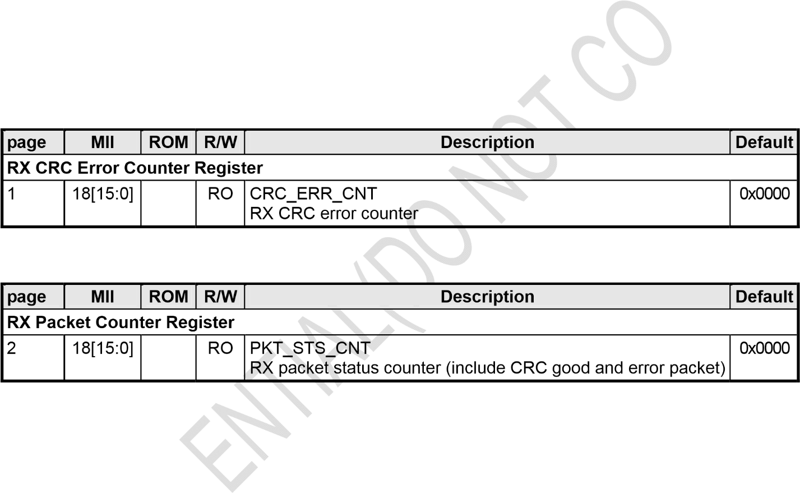其他寄存器是保留寄存器。禁止用户访问这些寄存器。写入这些寄存器可能会引入异常功能。

**MII第1页寄存器18**

**MII页面2寄存器18**

**MII第8页寄存器17**

#### MII第11页寄存器18

|  |  |  |  |  |  |
| --- | --- | --- | --- | --- | --- |
| **页** | **信息产业部** | **只读存储器** | **读/写** | **描述** | **默认** |
| **UTP PHY中断控制/ St** | | | | **登记簿** |  |

**MII第11页寄存器18**

|  |  |  |  |  |  |
| --- | --- | --- | --- | --- | --- |
| **页** | **信息产业部** | **只读存储器** | **读/写** | **描述** | **默认** |
| 11 | 18 [15：0] |  | 反渗透 | SYMB_ERR_CNT  RX符号错误计数器  空闲的每个符号错误将使计数器加1。一个数据帧的多个符号错误将使计数器加1。 | 0x0000 |

|  |  |  |  |  |  |
| --- | --- | --- | --- | --- | --- |
| **页** | **信息产业部** | **只读存储器** | **读/写** | **描述** | **默认** |
| **RX计数器中断控制** | | | | **/状态寄存器** |  |
| 18岁 | 17 [15] |  | 读/写 | RXERR_INTR_EN  设置1以启用RXERR中断功能 | 0 |
| 17 [14] |  | 读/写 | RXERR_INTR_SEL  选择RXERR中断类型  0 = RX CRC错误  1 =接收符号错误 | 0 |
| 17 [13：1] |  | 反渗透 | 已预留 | 0x000 |
| 17 [0] |  | RO /左手 | INTR_RXERR_CNTDOWN  指示RX错误倒数中断的标志 | 0 |

#### MII第18页寄存器17



其他寄存器是保留寄存器。禁止用户访问这些寄存器。写入这些寄存器可能会引入异常功能。



### 4.6 LED模式控制寄存器

#### MII第3页寄存器16

|  |  |  |  |  |  |  |  |  |
| --- | --- | --- | --- | --- | --- | --- | --- | --- |
| **页** | **信息产业部** | **只读存储器** | **读/写** | **描述** | | |  | **默认** |
| **LED控制寄存器** | | | | | | |  | |
| 3 | 16 [14] |  | R/W | LED_SEL  LED输出模式选择。  1'b0 = LED模式1  1'b1 = LED模式2 | | |  | {销  CRS /升  EDMO  D} |
|  | 模式1 | 模式2 |
| LED灯0 | 链接 | 链接/ ACT |
| 发光二极管1 | 双工 | 双工/ COL |
| 发光二极管2 | 10M链接/ ACT | 10M链接 |
| 发光二极管3 | 100M Link / ACT | 100M链接 |

其他寄存器是保留寄存器。禁止用户访问这些寄存器。写入这些寄存器可能会引入异常功能。

### 4.7 WOL +控制寄存器

#### MII页面4寄存器16

|  |  |  |  |  |  |
| --- | --- | --- | --- | --- | --- |
| **页** | **信息产业部** | **只读存储器** | **读/写** | **描述** | **默认** |
| **PHY WOL +控制寄存器** | | | |  |  |

#### MII页面4寄存器16

|  |  |  |  |  |  |
| --- | --- | --- | --- | --- | --- |
| **页** | **信息产业部** | **只读存储器** | **读/写** | **描述** | **默认** |
| 4 | 16 [15] |  | 读/写 | WOL_PLUS_EN  WOL +启用功能。  设置为高以启用WOL +功能。  1 =启用  0 =禁用 | 0 |
| 16 [14] |  | 读/写 | WOL_PLUS_MASTER  WOL +主模式设置。  该位用于选择WOL +主模式或从模式。  1 = WOL +主模式  0 = WOL +从模式 | 1 |
| 16 [13] |  | 读/写 | INTR_ACT_HIGH  中断高电平有效。  该位用于选择中断引脚的高电平或低电平的有效电平。  1 =引脚“ INTR”设置为输出类型并为高电平有效。  0 =引脚“ INTR”设置为开漏型且低电平有效。 | 0 |
| 16 [12] |  | 读/写 | 已预留 | 1个 |
| 16 [11] |  | 读/写 | SENSE_MAGIC_PKT  感知魔术包。  设置为高以在接收到魔术包时启用WOL +中断。1 =启用  0 =禁用 | 1个 |
| 16 [10] |  | 读/写 | SENSE_ANY_PKT  感知任何数据包。  设置为高以在接收到任何良好的CRC数据包时启用WOL +中断。  1 =启用  0 =禁用 | 1个 |
| 16[9] |  | 读/写 | SENSE_DUT感测DUT。  设置为高以启用相应端口的唤醒事件检测（魔术包，任何包）。  1 =启用  0 =禁用 | 1个 |
| 16 [8] |  | 读/写 | WOL_PLUS_DNSPD_EN  WOL +降速启用。  设置为高以启用WOL +降速功能  1 =启用  0 =禁用 | 1个 |
| 16 [7：6] |  | 读/写 | WOL_PLUS_TIMER_SEL WOL +计时器选择，  2'b00 = 30秒。  2'b01 = 3分钟。  2'b10 =保留供内部测试使用。  2'b11 = 10分钟。 | 2'b01 |

**MII页面4寄存器16**

|  |  |  |  |  |  |
| --- | --- | --- | --- | --- | --- |
| **页** | **信息产业部** | **只读存储器** | **读/写** | **描述** | **默认** |
|  | 16 [5] |  | 读/写  （SC） | WOL_PLUS_MANUAL_SET  WOL +手动设置。  CPU / MAC可以设置为高电平以进入睡眠模式或在从机模式下唤醒。  1 =在WOL +从机模式下手动设置睡眠/唤醒。  0 =禁用。 | 0 |
| 16 [4：0] |  | 反渗透 | 已预留 | 0x00 |

|  |  |  |  |  |  |
| --- | --- | --- | --- | --- | --- |
| **页** | **信息产业部** | **只读存储器** | **读/写** | **描述** | **默认** |
| **PHY WOL + MAC地址重新** | | | | **ister** |  |
| 5 | 16 [15：0] |  | 读/写 | WOL_PLUS_MAC_ADDR  WOL + MAC地址表。  连续写入/读取该寄存器3次，以设置/获取WOL + Magic数据包MAC地址。  MAC地址的顺序是[47〜32]，[31〜16]，然后是[15〜0]。 | 0x0000 |

|  |  |  |  |  |  |  |  |  |
| --- | --- | --- | --- | --- | --- | --- | --- | --- |
| **页** | **信息产业部** | **只读存储器** | **读/写** | **描述** | | | | **默认** |
| **PHY WOL +状态寄存器** | | | | | | | | |
| 17 | 17 [15] |  | 读/写 | WOL_PLUS_INTR_PIN_DIS  WOL +中断引脚禁用。  当该位设置为0且不仅使能WOL_PLUS_EN时，中断引脚INTR仅用于WOL +事件（第4页）  Reg16 [15] = 1），也使用了INTR引脚（Page16 Reg17 [15] = 1）。 | | | | 0 |
| 使用INTR引脚  （P16R17  [15]） | WOL_PL  US_EN  （P4R16 [  15]） | WOL_PLUS_  INT_PIN_DI  小号  （P17R17 [15]） | INTR引脚功能 |
| 0 | X | X | 禁用 |
| 1个 | 0 | 0 | 不包括WOL +中断状态 |
| 1个 | X | 1个 |
| 1个 | 1个 | 0 | 仅用于WOL +中断状态 |
| 17 | 17 [14：4] |  | 反渗透 | 已预留 | | | | 0x000 |
| 17 | 17 [3] |  | 反渗透  （SC） | WOL_PLUS_INTR_STATUS  WOL +中断状态。  1 =中断事件。  0 =正常（无任何中断事件）。 | | | | 0 |
| 17 | 17 [2] |  | 反渗透 | WOL_PLUS_SLEEPING  WOL +睡眠状态。  该位是WOL +睡眠模式下的实时状态。  1 = IP101G处于WOL +睡眠模式。 | | | | 0 |

#### MII第5页寄存器16



**MII第17页寄存器17**

#### MII第17页寄存器17

|  |  |  |  |  |  |
| --- | --- | --- | --- | --- | --- |
| **页** | **信息产业部** | **只读存储器** | **读/写** | **描述** | **默认** |
| 17 | 17 [1] |  | RO /  LH | WOL_PLUS_SLEEP  WOL +睡眠状态。  该位是锁存的高电平信号，可为WOL +睡眠模式提供先前状态。  主模式：  1 = IP101G已进入WOL +睡眠模式。  从模式：  1 = IP101G准备进入WOL +睡眠模式。 | 0 |
| 17 | 17 [0] |  | RO /  LH | WOL_PLUS_WAKE  WOL +唤醒状态。  该位是一个锁存的高电平信号，为WOL +唤醒提供了先前的状态。  主模式：  1 = IP101G已离开WOL +睡眠模式。  从模式：  1 = IP101G准备唤醒。 | 0 |

其他寄存器是保留寄存器。禁止用户访问这些寄存器。写入这些寄存器可能会引入异常功能。



示例1，读取page3寄存器16（从PHY地址0的page3寄存器16中读取数据）：

1. 写入0.20 = 0x0003 // page3
2. 读取0.16 //从page3寄存器16读取数据
3. 写入0.20 = 0x0000 //恢复到page0

示例2，将page3寄存器16写入0x3400（将数据0x3400写入PHY地址0的page3寄存器16）：

1. 写入0.20 = 0x0003 // page3
2. 写入0.16 = 0x3400 //将数据0x3400写入page3寄存器16
3. 写入0.20 = 0x0000 //恢复到page0

### 4.8 UTP PHY专用控制寄存器

#### MII第1页寄存器22

|  |  |  |  |  |  |  |
| --- | --- | --- | --- | --- | --- | --- |
| **页** | **信息产业部** | **只读存储器** | **读/写** |  | **描述** | **默认** |
| **线性稳压器输出控制寄存器** | | | | |  |  |
| 1 | 22[15] |  | 读/写 | LDO输出禁用  1：LDO输出禁用  0：LDO输出使能 |  | 0  （电子保险丝） |
| 22 [14：0] |  | 读/写 | 已预留 |  | 0x2020 |

其他寄存器是保留寄存器。禁止用户访问这些寄存器。写入这些寄存器可能会引入异常功能。

#### MII第1页寄存器23

|  |  |  |  |  |  |  |
| --- | --- | --- | --- | --- | --- | --- |
| **页** | **信息产业部** | **只读存储器** | **读/写** |  | **描述** | **默认** |
| **UTP PHY专用控制寄存器** | | | | |  |  |
| 1个 | 23 [15:14] |  | 读/写 | 已预留 |  | 2'b10 |

#### MII第1页寄存器23

|  |  |  |  |  |  |
| --- | --- | --- | --- | --- | --- |
| **页** | **信息产业部** | **只读存储器** | **读/写** | **描述** | **默认** |
|  | 23 [13] |  | 读/写 | RX2TX_LPBK  1 =从Rx到Tx环回模式进行调试  0 =普通模式  （在正常模式下，IP101G / IP101GA的INTR引脚应将5.1K电阻拉至DVDD33_IO。我们可以将INTR引脚连接至GND，以进行Rx至Tx环回测试。） | 0 |
| 23 [12] |  | 读/写 | 已预留 | 0 |
| 23 [11] |  | 读/写 | FIX_TXD_EN  1 =修复TXD模式  0 =普通模式 | 0 |
| 23 [10] |  | 读/写 | FIX_TXD_SEL  1 =长脉冲  0 =短脉冲 | 0 |
| 23 [9] |  | 读/写 | FORCE_TX_LPI  1 =强制TX LPI  0 = TX响应MII | 0 |
| 23 [8：0] |  | 读/写 | 已预留 | 0 |

其他寄存器是保留寄存器。禁止用户访问这些寄存器。写入这些寄存器可能会引入异常功能。



### 4.9数字IO引脚控制寄存器

#### MII页面4寄存器22

|  |  |  |  |  |  |
| --- | --- | --- | --- | --- | --- |
| **页** | **信息产业部** | **只读存储器** | **读/写** | **描述** | **默认** |
| **数字IO引脚驱动控制寄存器** | | | | |  |
| 4 | 22 [15:13] |  | R/W | RXC_DRIVE  RXC PAD驱动电流  3'b000：1.62mA  3'b001：3.24mA  3'b010：4.86mA  3'b011：6.48mA  3'b100：8.10mA  3'b101：12.96mA  3'b110：17.82mA  3'b111：22.68mA | 3'b010（电子保险丝） |
| 22 [12:11] |  | 反渗透 | 已预留 | 2'b00 |
| 22 [10：0] |  | 读/写 | 已预留 | 0x000 |

其他寄存器是保留寄存器。禁止用户访问这些寄存器。写入这些寄存器可能会引入异常功能。

#### MII第16页寄存器26〜27

|  |  |  |  |  |  |  |
| --- | --- | --- | --- | --- | --- | --- |
| **页** | **信息产业部** | **只读存储器** | **读/写** |  | **描述** | **默认** |
| **数字IO引脚驱动控制寄存器** | | | | |  |  |
| 16 | 26 [15] |  | 反渗透 | 已预留 |  | 0 |

#### MII第16页寄存器26〜27

|  |  |  |  |  |  |
| --- | --- | --- | --- | --- | --- |
| **页** | **信息产业部** | **只读存储器** | **读/写** | **描述** | **默认** |
|  | 26 [14:12] |  | 读/写 | RXDV_DRIVE  RXDV PAD驱动电流定义为与RXC相同。 | 3'b001 |
| 26 [11：9] |  | 读/写 | RXD3_DRIVE  RXD3 PAD驱动电流定义为与RXC相同。 | 3'b001 |
| 26 [8：6] |  | 读/写 | RXD2_DRIVE  RXD2 PAD驱动电流定义为与RXC相同。 | 3  ’b  001 |
| 26 [5：3] |  | 读/写 | RXD1_DRIVE  RXD1 PAD驱动电流定义为与RXC相同。 | 3'b001 |
| 26 [2：0] |  | 读/写 | RXD0_DRIVE  RXD0 PAD驱动电流定义为与RXC相同。 | 3'b001 |
| 27 [15] |  | 反渗透 | 已预留 | 0 |
| 27 [14:12] |  | 读/写 | MDIO_DRIVE  MDIO PAD驱动电流的定义与RXC相同。 | 3'b000 |
| 27 [11：9] |  | 读/写 | COL_DRIVE  COL PAD驱动电流的定义与RXC相同。 | 3'b000 |
| 27 [8：6] |  | 读/写 | CRS_DRIVE  CRS PAD驱动电流定义为与RXC相同。 | 3'b000 |
| 27 [5：3] |  | 读/写 | 已预留 | 3'b010 |
| 27 [2：0] |  | 读/写 | TXC_DRIVE  TXC PAD驱动电流定义为与RXC相同。 | 3'b010 |

其他寄存器是保留寄存器。禁止用户访问这些寄存器。写入这些寄存器可能会引入异常功能。



## 5 功能说明

IP101G 10 / 100Mbps以太网PHY收发器将100个Base-TX和10个Base-T模块集成到一个芯片中。IP101G充当物理信令和媒体访问控制器（MAC）之间的接口。

IP101G具有几个主要功能：

1. **PCS层（物理编码子层）**：此功能包含发送，接收和载波侦听功能电路。
2. **管理接口**：媒体独立接口（MII）或精简管理接口

（RMII）寄存器包含用于与其他MAC通信的信息。

1. **自动协商**：两个PHY收发器之间的通信条件。IP101G宣传自己的能力，并从另一方检测相应的操作模式，最终双方将就其优化的传输模式达成协议。

### 5.1主要功能块说明

功能框图参见图1：

1. **4B / 5B编码器：** 100 Base-X传输需要将4位半字节数据转换为5位宽数据代码字格式。在4B / 5B块中，发送数据在包的开头用J / K代码打包，在包的结尾用T / R代码打包。在发送过程中发生发送错误时，将发送H错误代码。空闲代码在两个数据包之间发送。

1. **4B / 5B解码器：**解码器从接收到的代码组执行5B / 4B解码。5位（5B）数据被解码为4位半字节数据。然后将解码的4位（4B）数据通过MII转发到转发器，交换机或MAC设备。然后将SSD转换为4B 5个半字节，并将ESD和IDLE代码替换为4B 0个半字节数据。解码后的数据被驱动到相应的MII端口或共享MII端口上。接收到无效的代码组将导致PHY声明MII RXER信号。

1. **扰码器/解扰器：** 4B / 5B编码数据中存在重复模式，这会导致较大的RF频谱峰值，并使系统无法获得监管机构的批准。通过扰乱发射信号，可以大大降低辐射信号中的峰值。加扰器将随机发生器添加到数据信号输出。所得信号具有较少的重复数据模式。通过在输出端添加另一个随机数发生器，可以在接收器对加扰后的数据流进行解扰。接收机的随机发生器与发射机的随机发生器具有相同的功能。加扰器的操作由100Base-TX和TP_FDDI标准规定。



1. **NRZI / MLT-3（曼彻斯特）编码器和解码器：** 100Base-TX传输需要将数据编码为NRZ格式，然后再次转换为MLT-3信号，而10 Base-T将在NRZ编码后转换为曼彻斯特格式。这有助于消除双绞线电缆产生的高频噪声。在接收端，编码从MLT-3（曼彻斯特）信号反转回NRZ格式。

1. **时钟恢复：**接收器电路通过重新生成嵌入在串行流中的时钟信息，从输入流中恢复数据。时钟恢复模块从接收到的跳变中提取RXCLK

1. **DSP引擎：**此模块包括自适应均衡器和基线漂移校正功能。

#### 5.1.1传输说明

**10Mbps传输流路径：**

TXD ☺ 与串行☺ NRZI /曼彻斯特编码器☺ D / A和线路驱动器☺ TXO并行

MAC通过4位半字节将数据传递到PHY之后，数据在并行到串行转换器中被串行化。转换器输出NRZI编码数据，然后将其映射到曼彻斯特编码器中的曼彻斯特代码。在传输到物理介质之前，由D / A转换器对曼彻斯特编码数据进行整形以适合物理介质。

**10Mbps接收：**

RXI ☺ 静噪☺ 时钟恢复☺ Manchester / NRZ解码器☺ 串行到并行☺ RXD

静噪模块从交流定时和直流幅度测量中确定有效数据。当介质中存在有效数据时，静噪块将生成一个信号，指示已接收到数据。

接收到的数据以曼彻斯特形式编码，并在曼彻斯特中解码为NRZ解码器。然后将数据映射到4位半字节并传输到MAC接口。

**100Mbps TX传输：**

TXD Ĵ 4B / 5B编码器Ĵ 加扰Ĵ 复用器Ĵ 并行到串行Ĵ NRZI / MLT-3编码器Ĵ d / A＆线驱动Ĵ TXO

10Mbps传输和100Mbps传输之间的主要区别在于，需要将100Mbps传输从4位宽的半字节编码为5位宽的数据编码，然后再通过加扰器对数据进行加扰，以减少4B / 5B产生的辐射能转换。

然后，将数据转换为NRZI形式，再次从NRZI编码形式转换为MLT-3形式。MLT-3数据表被馈送到D / A转换器，并经过调整以适合物理媒体传输。

**100Mbps RX接收：**

RXI ☺ DSP ☺ MLT-3 / NRZI解码器☺ 时钟恢复☺ 串行到并行☺ 解扰器☺ 4B / 5B解码器☺ RXD

接收到的数据首先经过DSP引擎，该引擎包括自适应均衡器和基线漂移校正机制。自适应均衡器将补偿传输过程中的信号损失，而基线漂移则监视并校正均衡过程。如果检测到有效数据，则将数据并行化为“串行到并行”块，它将NRZI编码数据形式转换回加扰数据。加密后的数据经过解密后转换回4位宽格式的数据，然后馈入MAC。

#### 5.1.2 MII和管理控制界面

媒体独立接口（MII）在IEEE 802.3u标准的第22条中进行了描述。该接口的主要功能是提供PHY与MAC / Repeater之间的通信路径。它可以在10Mbps或100Mbps环境中运行，并以2.5MHz的频率运行以实现10Mbps时钟数据速率，或者以25MHz的频率运行以实现100Mbps数据速率传输。MII由4位宽的数据路径组成，用于发送和接收。发送引脚由TXD [3：0]，TX_EN和TXC组成，在接收MII引脚时有RXD [3：0]，RXER，RX_DV和RXC。管理控制引脚包括MDC和MDIO。MDC（管理数据时钟）提供最大2.5MHz的管理数据时钟，作为MDIO（管理数据输入/输出）的参考。CRS（载波侦听）用于发信号进行数据传输，而COL，冲突，



发送数据包时，MAC首先声明TX_EN，然后将信息转换为4位宽的数据，然后将数据传递到IP101G。IP101G将根据TX_CLK采样数据，直到TX_EN为低电平。 在接收数据包时，当数据通过RXD [3：0]总线出现在介质中时，IP101G会断言RX_DV为高。IP101G根据RX_CLK采样接收到的数据，直到介质返回到空闲状态为止。

IP101G的MDI发送器可以通过TX_ER，TXD [3：0]和TX_EN进入低功耗空闲（LPI）状态，其行为如下。

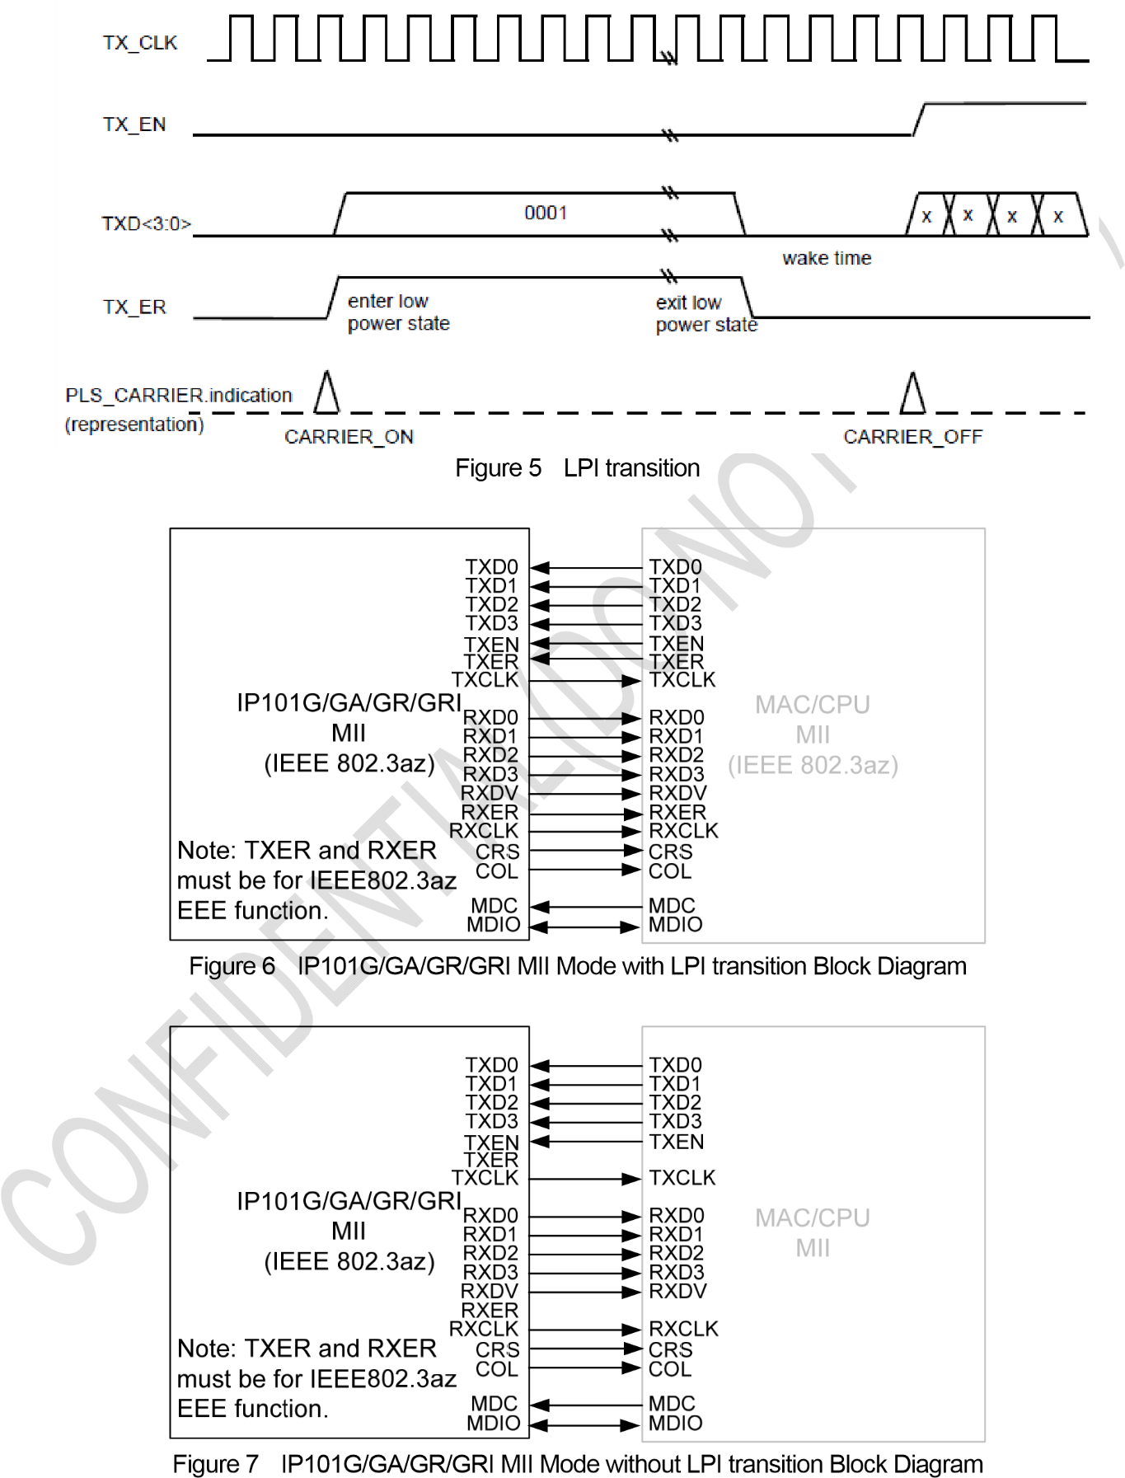

#### 5.1.3 RMII接口

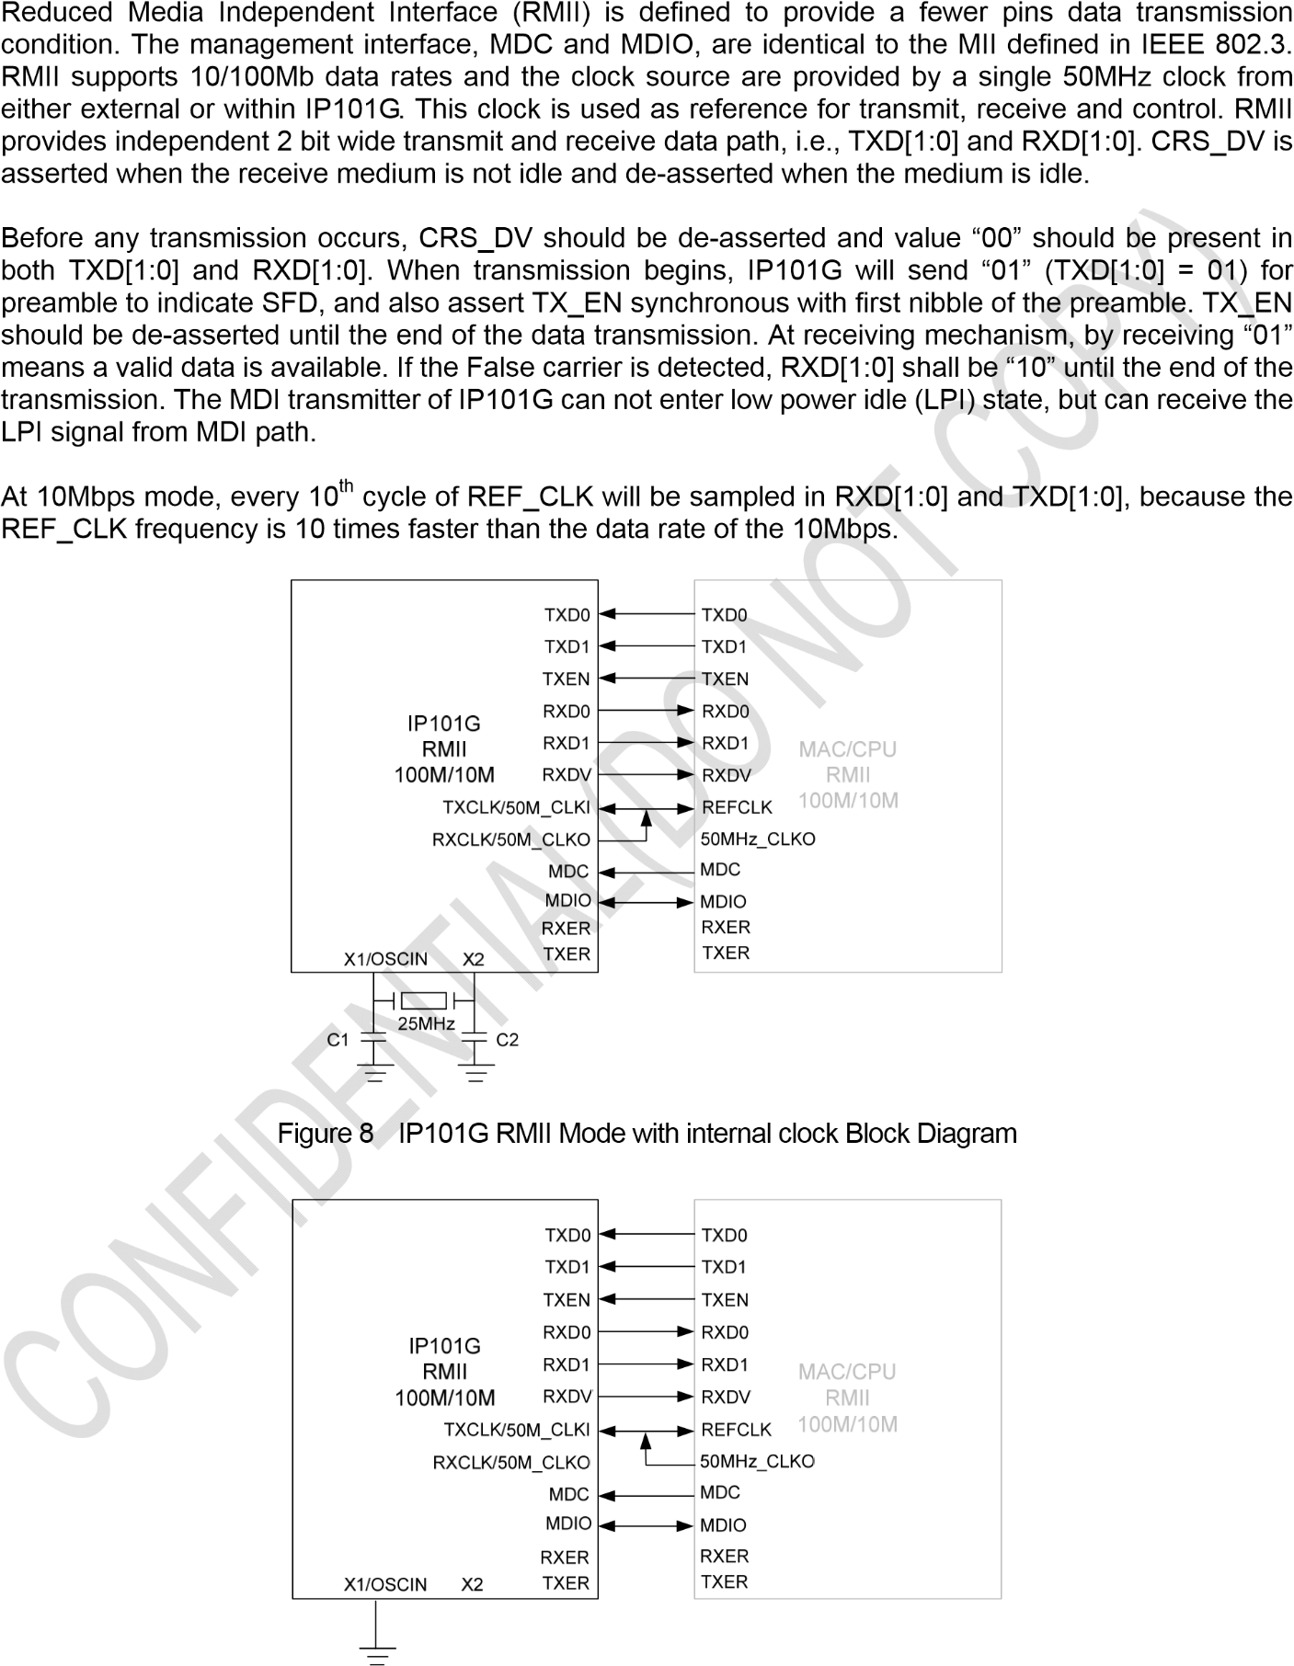

图9 具有外部时钟的IP101G RMII模式框图

#### 5.1.4灵活的时钟源

将COL / RMII引脚设置为逻辑1时，IP101G将在RMII模式下提供50MHz参考时钟。对于此配置，用于IP101G的RMII参考时钟输出来自RXCLK / 50M_CLKO。通过添加一个外部缓冲器并在缓冲器输出和每个芯片之间放置相等的走线长度，可以消除时钟偏斜。

|  |  |  |  |
| --- | --- | --- | --- |
| **引脚名称** | **模式** | **时钟源** | **功能** |
| **COL / RMII** |
| 1个 | RMII | 水晶25MHz | 为引脚X1和X2提供25MHz的晶振。 |
| 时钟25MHz | 为引脚X1提供25MHz的时钟源。 |
| 时钟50MHz | 在引脚TXCLK / 50M_CLKI中提供一个50MHz的时钟源，并将引脚X1连接到GND或AGND33。 |
| 0 | 信息产业部 | 水晶25MHz | 为引脚X1和X2提供25MHz的晶振。 |
| 时钟25MHz | 为引脚X1提供25MHz的时钟源。 |

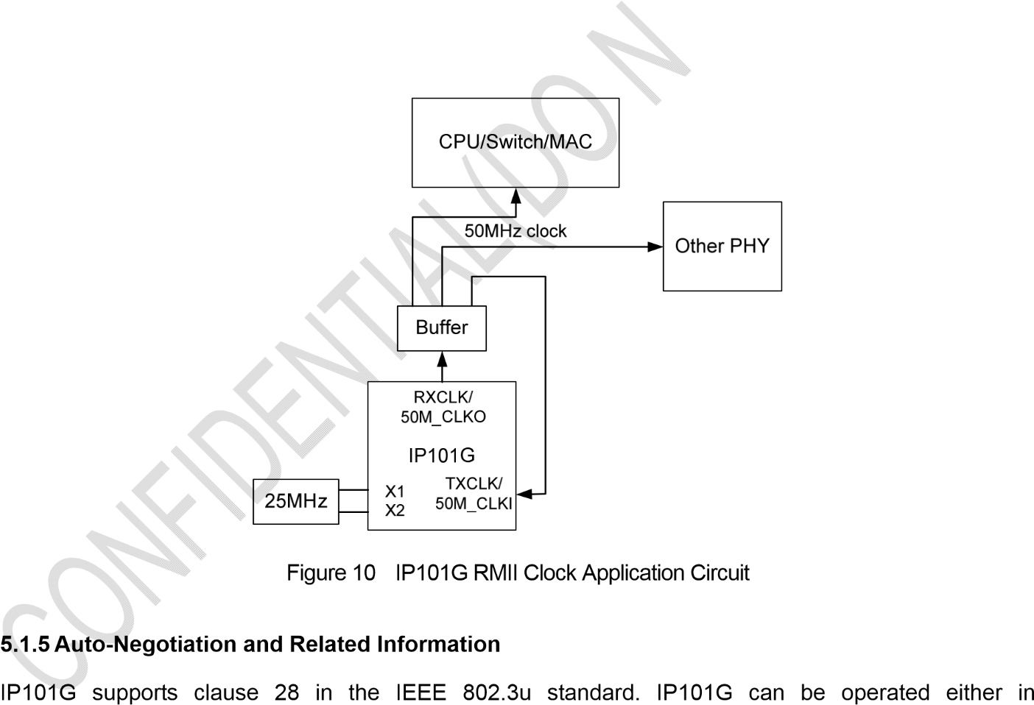灵活的时钟源如下表所示。



表3 灵活时钟源设置

10Mbps / 100Mbps或半/全双工传输模式。IP101G还支持流量控制机制，以防止网络中发生任何冲突。如果另一端不支持自动协商功能，则IP101G将以半双工模式链接并进入并行检测。

在自动协商开始时，IP101G将通过发送FLP波形到另一端并监听另一端的信号来宣传自己的能力。IP101G将根据接收到的信号将自身置于正确的连接速度。如果从另一端回复了NLP信号，则IP101G将进入10Mbps，而活动的空闲脉冲（唯一的100Mbps模式）将变为100Mbps模式。

与对方完成协商后，IP101G会将其自身配置为所需的连接模式，即10 / 100Mbps或半/全双工模式。如果在120​​0〜1500ms内未检测到链接脉冲，IP101G将进入链接失败状态并重新启动自动协商过程。

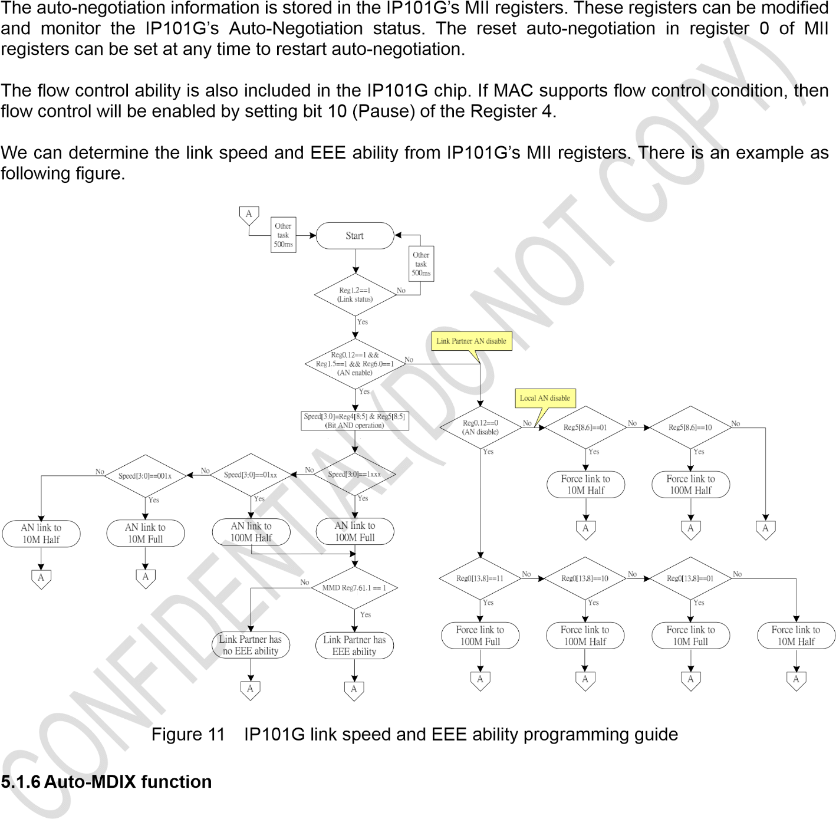IP101G将继续检测MDI RX对中的输入信号，如果未检测到输入信号，IP101G将自动切换TX和RX对以尝试建立连接。IP101G在自动协商模式和强制模式下均支持此功能。

### 5.2 PHY地址配置

IP101GR / IP101GRI PHY地址可以配置为5'd0、5'd1或响应从5'd2到5'd31的任何一个PHY地址。IP101G / IP101GA PHY地址可以配置为5'd0、5'd1，…，5'd7或响应从5'd8到5'd31的任何一个PHY地址。下表是该PHY地址配置。

表4 PHY地址配置

|  |  |  |  |  |  |
| --- | --- | --- | --- | --- | --- |
| 包 | 引脚名称 | | | | PHY地址设置 |
| LED3 / PHY_AD3 | LED2 / PHY_AD2 | LED1 / PHY_AD1 | LED0 / PHY_AD0 |
| 32针 | 0 | X | X | 0 | 5'd0 |
| X | X | X | 1 | 5'd1 |
| 1个 | X | X | 0 | 5'd2〜5'd31 |
| 48针 | 0 | 0 | 0 | 0 | 5  ’d0 |
| X | 0 | 0 | 1个 | 5'd1 |
| X | 0 | 1个 | 0 | 5'd2 |
| X | 0 | 1个 | 1个 | 5'd3 |
| X | 1个 | 0 | 0 | 5'd4 |
| X | 1个 | 0 | 1个 | 5'd5 |
| X | 1个 | 1个 | 0 | 5'd6 |
| X | 1个 | 1个 | 1个 | 5'd7 |
| 1个 | 0 | 0 | 0 | 5'd8〜5'd31 |

注意：“ X”表示无关（1或0）。准备好电源后，请勿将这些PHY地址引脚悬空以进行闩锁设置。



LED pins also include the information of PHY address. The PHY address can be modified by changing

the LED circuitry. The modification can be arranged as follows.

**LEDx {X=0:4}**

**R26**

**ohm**

**510**

**R27**

**5.1**

**k ohm**

**VDD33**

**D6**

**LED**

**R27**

**k ohm**

**5.1**

**D6**

**LED**

**LEDx {X=0:4}**

**R26**

**510**

**ohm**

Figure 12 PHY Address Configuration

The left diagram will enable the specific PHY address to 1, if it is connected to VDD33. The diagram on

the right shows the configuration for setting PHY address to 0, when the circuit is connected to ground.

By setting either one of the bits according to the diagram will allow one to modify PHY addresses from

PHY_AD0 to PHY_AD3.

**5.3**

**Power Management Tool**

IP101G provides rich power management tool to save the power consumption. They are



APS, auto power saving while Link-off



802.3

az, protocol based power saving



PWD, force power down

 WOL +，节省交通流量

#### 5.3.1自动省电模式

寄存器16的位1中的APS模式设置为高电平，当链路断开，MDC和MDIO保持激活状态时，会将PHY设置为省电模式（APS睡眠模式）。IP101G将在APS睡眠模式下每256ms或（256 * N）ms发送一次NLP，符号N是一个整数，例如2,3,4…随机种子，以节省功耗。

#### 5.3.2 IEEE802.3az EEE（节能以太网）

为了进入此模式，PHY部分应在自动协商阶段声明EEE能力，然后向链路伙伴发送LLDP以指示唤醒时间。

如果电缆的两端都支持EEE，则​​IP101G可以根据来自高层的请求（例如来自CPU或MAC层的命令）进入低功耗空闲模式。有两种激活低功耗空闲模式的方法：来自MAC层的MII / RMII总线和来自MDC / MDIO串行总线的MII寄存器控制。

对于传统的以太网MAC，MII / RMII不提供有关EEE的任何命令。当与这些MAC结合使用时，IP101G提供了一个MII寄存器，允许设计人员激活低功耗空闲模式。

高层负责存储链接伙伴的唤醒时间并在发送数据之前唤醒链接伙伴。高层意味着一种机制，该机制可以评估数据包缓冲区利用率并在发送数据之前唤醒链接伙伴。一般来说，此机制可能至少包含以下至少一项：数据包缓冲区管理器，应用程序和OS。

在以下情况下，EEE模块在LPI（低功耗空闲）模式下运行良好：

1. 以全双工链接并
2. 在本地和远程PHY中都启用了自动协商，并且
3. 100Mbps和
4. 本地和远程PHY均支持EEE功能
5. EEE_EN（MMD寄存器7.60 [1]）通过默认值启用EEE功能。

在一般应用中，节能机制由实时操作系统或更高层的硬件激活。当OS或更高层的硬件知道是该强制未使用的功能进入待机模式或睡眠模式的时候了，它可以强制MAC发送IEEE 802.3az兼容命令以将IP101G设置为“低功耗空闲”模式。一旦进入“低功耗空闲”模式，IP101G将保持低功耗级别，而不会丢失链接功能。唤醒后，它可以从IP101G生成INTR信号（硬件引脚），以通知CPU或外部电路。



IP101G不仅支持100Mbps的EEE能力，而且支持10Mbps的较小传输幅度要求。符合100Base 5类或更好电缆类型上10Base-T PHY的互操作性。

#### 5.3.3强制掉电

IP101G可以通过两种方法掉电。这两种方法如下。

寄存器0的位11中的掉电：启用此位将断开IP101G的电源以及内部时钟的连接，但是MDC和MDIO仍处于激活状态。

寄存器16的位0中的模拟关闭，启用此位将使IP101G处于模拟关闭状态。这将关闭所有模拟功能的电源，但内部25MHz工作时钟有效，并且MDC和MDIO也被激活。

#### 5.3.4 WOL +操作模式

大量的传统以太网设备将使支持802.3az的以太网设备失去其节能能力，因为它们无法相互通信以解决空闲时间表。IP101G是一种全绿色以太网PHY，不仅功耗极低且具有802.3az功能，而且还支持WOL +功能来解决此问题。

IP101G支持WOL +主模式或从模式。在主模式下，如果所有端口均处于空闲状态并连续保持一段时间，则WOL +功能将处于活动状态。可以通过WOL +定时器寄存器（Page4 Reg16 [7：6]）配置该时间段。

在从模式下，如果一段时间内没有任何帧，则WOL +中断将发生，并且WOL +功能仅由CPU通过SMI接口声明写入WOL +控制寄存器（页4 Reg16 [5]）。

|  |  |  |  |
| --- | --- | --- | --- |
| 注册页面17 | | | 描述 |
| 睡觉（Reg17.2） | 睡觉  （Reg17.1） | 唤醒  （Reg17.0） |
| 0 | 0 | 0 | IP101G处于正常模式。 |
| 0 | X | 1个 | IP101G已更改为普通模式。 |
| 0 | 1个 | 0 | IP101G处于正常模式，可以在WOL +从机模式下休眠。CPU可以将Page4 Reg16 [5]设置为1以强制睡眠。 |
| 1个 | X | 0 | IP101G处于WOL +睡眠模式。 |
| 1个 | 0 | 1个 | IP101G处于WOL +睡眠模式，可以在WOL +从模式下唤醒。CPU可以将Page4 Reg16 [5]设置为1以强制唤醒。 |
| 1个 | 1个 | 1个 | IP101G处于WOL +睡眠模式。 |

表5 WOL +操作模式



Once IP101G enters to power-saving mode (speed down to 10Mbps when sleep), it shall wake up if

a) Disable WOL+ function (Page4 Reg16.15);

b) Sense magic packet;

c) Sense link change;

d) Sense any packet;

The packet format of Magic packet is showing as follows, source address=0x112233445566 for

example, repeat this source address 16 times at least.

**Received Packet**

**0**

**xFFFFFFFFFFFF**

**0x112233445566**

**0x112233445566**

**0x112233445566**

**0x112233445566**

**0x112233445566**

**0x112233445566**

**0x112233445566**

**0x112233445566**

**0x112233445566**

**0x112233445566**

**0x112233445566**

**0x112233445566**

**0x112233445566**

**0x112233445566**

**0x112233445566**

**0x112233445566**

图13 魔术包格式

IP101G可以在WOL +主模式下自动休眠或唤醒。有一个示例，如下图。设置为由任何数据包唤醒或更改链接状态，并在检测到任何WOL +事件时使用高电平有效INTR（中断）通知MAC。



INTR goes high

No

Yes

Power on

Enable INTR pin

)P16R17[15]=1

Write

(

Wake up by receiving any packets

(

Write)P4R16[11:10]=2'b

01

Select Master mode & Active High INTR

Write)P4R16[14:13]=2'b

(

11

Stay the idle state how long to be treat as a WOL+ event

(

Write)P4R16[7:6]=2'b

11

WOL+ Enable

)P4R16[15]=1

Write

(

Normal mode

1

2

WOL+ status

Read

)P17R17[2:0]

(

Case: 0X0

Case: 1XX

Case: 0X1

Sleep

2

Wake up

Wait 5sec for

PHY linkup

1

1



图14 睡眠或自动唤醒编程指南

IP101G可以通过WOL +从机模式下设置的MAC手动睡眠或唤醒。有一个示例，如下图。设置为通过魔术包唤醒或更改链接状态，并在检测到任何WOL +事件时使用低电平有效INTR（中断）通知MAC。

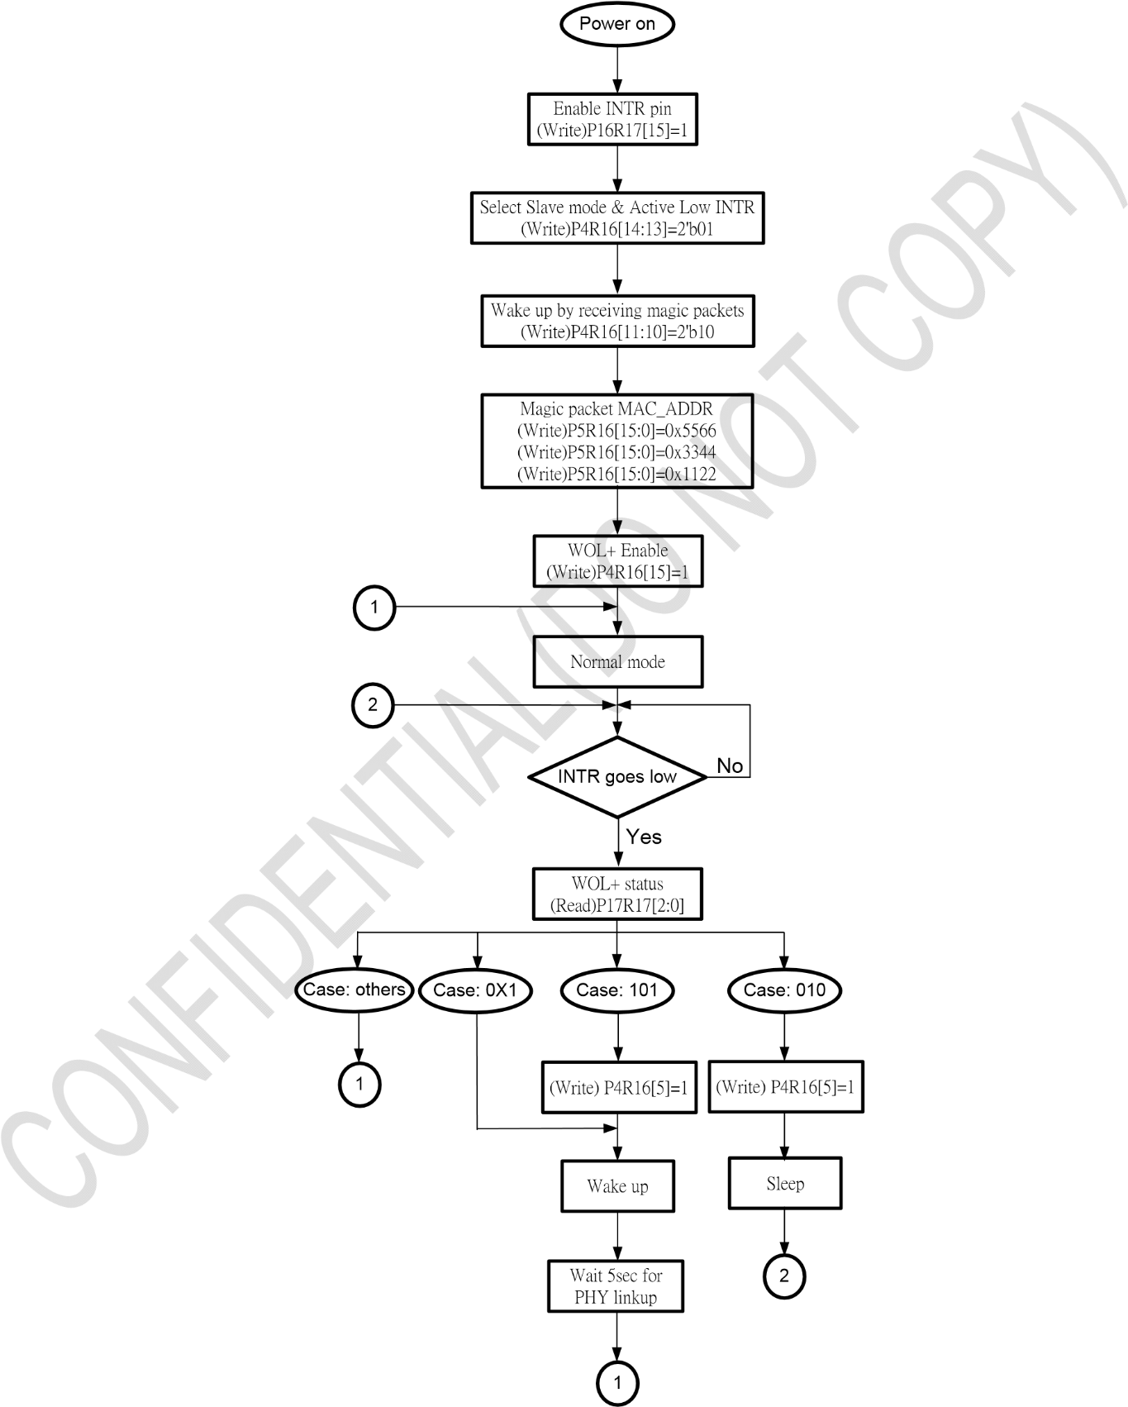

图15 MAC控制睡眠或唤醒编程指南

### 5.4 LED模式配置

IP101G提供2种LED操作模式，**LED模式1**（默认）：

表6 LED模式1功能

|  |  |
| --- | --- |
| **发光二极管** | **功能** |
| LED灯0 | 链接状态：活动表示链接已建立 |
| 发光二极管1 | 双工操作：活动表示全双工 |
| 发光二极管2 | 10BT / ACT：活动表示10Mbps连接已建立，并在发生TX / RX事件时闪烁。 |
| 发光二极管3 | 100BT / ACT：活动表示已建立100Mbps连接，并在发生TX / RX事件时闪烁。 |

|  |  |
| --- | --- |
| **发光二极管** | **功能** |
| LED灯0 | Link / ACT：活动表示链接已建立，并在发生TX / RX事件时闪烁。 |
| 发光二极管1 | 双工/ COL：“活动”表示全双工，并且在发生碰撞事件时闪烁。 |
| 发光二极管2 | 10BT：活动表示已建立10Mbps连接 |
| 发光二极管3 | 100BT：活动表示已建立100Mbps连接 |

**LED模式2**（可通过使用4.7K电阻上拉CRS / LEDMOD引脚来设置）：表7 LED模式2功能



### 5.5 LED闪烁时序

表8 LED闪烁时序

|  |  |
| --- | --- |
| **LED模式** | **闪烁速度** |
| 活动LED闪烁 | 开启26ms->关闭78ms->开启26ms->关闭78ms… |
| 碰撞LED闪烁 | 开启26ms->关闭78ms->开启26ms->关闭78ms… |

### 5.6中继器模式

要进入中继器模式，可以将寄存器16的位2设置为1，以允许IP101G进入中继器模式。如果在转发器中使用IP101G，则如果IP101G正在接收数据包，则CRS将为高。在网络接口卡中使用IP101G时，在发送和接收数据包时都会生成CRS。



### 5.7中断

IP101G提供4种中断功能：速度更改，双工更改，链接更改和仲裁器状态更改。可以通过寄存器17选择中断屏蔽，事件发生时将从INTR或INTR_32引脚发送一个低电平有效中断。

### 5.8其他

ISET引脚应通过一个精度为1％的6.19K欧姆电阻连接到GND，以确保发送DAC的驱动电流正确。

将RESET_N引脚设置为低电平，至少10ms会重置IP101G中的所有可用功能。寄存器0的第15位将使PHY进入默认状态。

### 5.9串行管理界面

IP101G支持一个串行管理接口（SMI）。用户可以通过MDC和MDIO访问IP101G的MII寄存器。其格式如下表所示。要访问IP101G中的MII寄存器，MDC的周期至少应比MDIO多一个。也就是说，一个完整的命令由32位MDIO数据和至少33个MDC时钟组成。当SMI空闲时，MDIO处于高阻抗状态。



表9 SMI格式

|  |  |
| --- | --- |
| 影格格式 | <空闲> <开始> <操作码> <PHY地址> <寄存器地址> <周转> <数据> <空闲> |
| 读取操作 | <空闲> <01> <10> <A 4 A 3 A 2 A 1 A 0> <R 4 R 3 R 2 R 1 R 0 > <Z0> <b 15 b 14 b 13 b 12 b 11 b 10 b 9 b 8 b 7 b 6 b 5 b 4 b 3 b 2 b 1 b 0 > <空闲> |
| 写操作 | <空闲> <01> <01> <A 4 A 3 A 2 A 1 A 0> <R 4 R 3 R 2 R 1 R 0 > <10> <b 15 b 14 b 13 12 b bb 7 b 6 b 5 b 4 b 3 b 2 b 1 b 0 > <空闲>  b  b  11    b  10    9    8 |

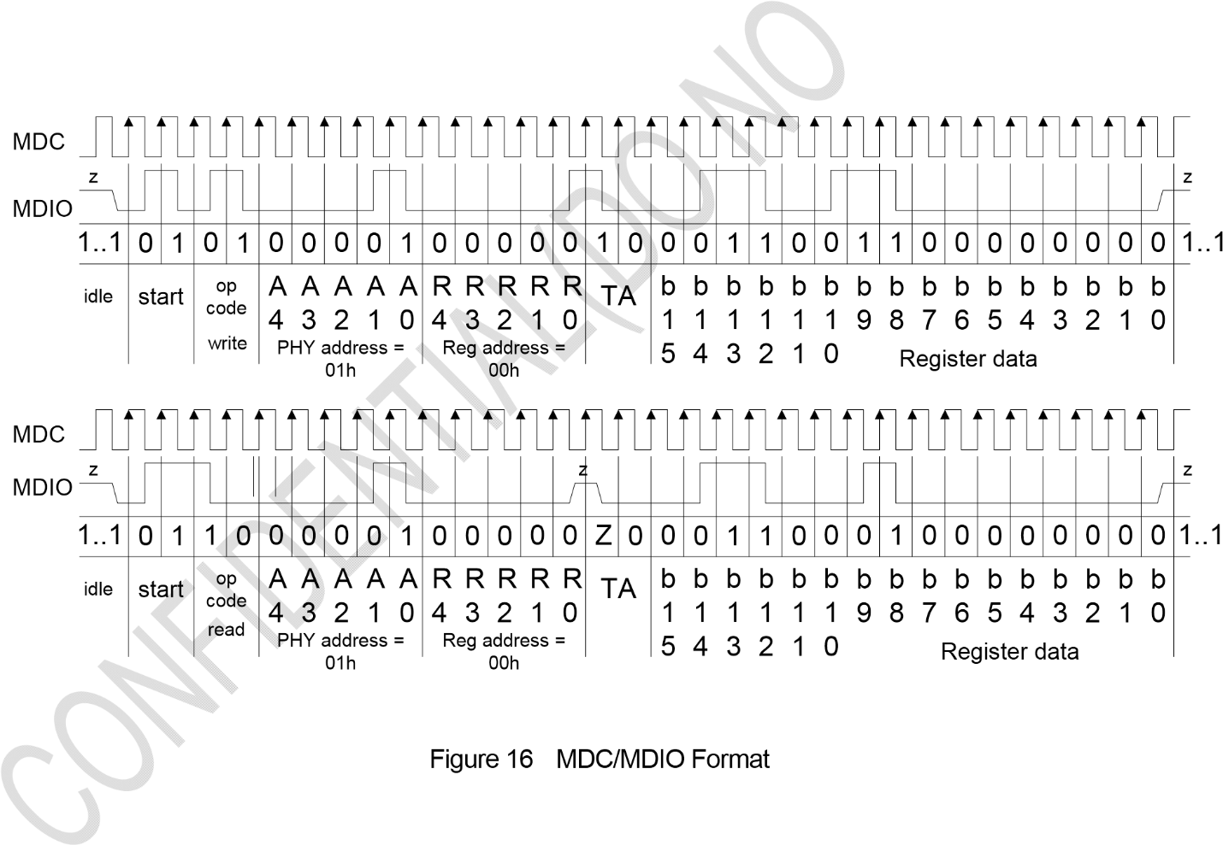闲

闲

### 5.10光纤模式设置

IP101G支持TP模式或光纤模式。当完成光纤模式操作的复位信号时，用户应在IP101G的RXDV / CRS_DV / FX_HEN引脚上拉高电压。当光纤MAU处于活动状态以发送或接收数据包帧时，光纤MAU为IP101G的TXER / FXSD引脚提供高电压。

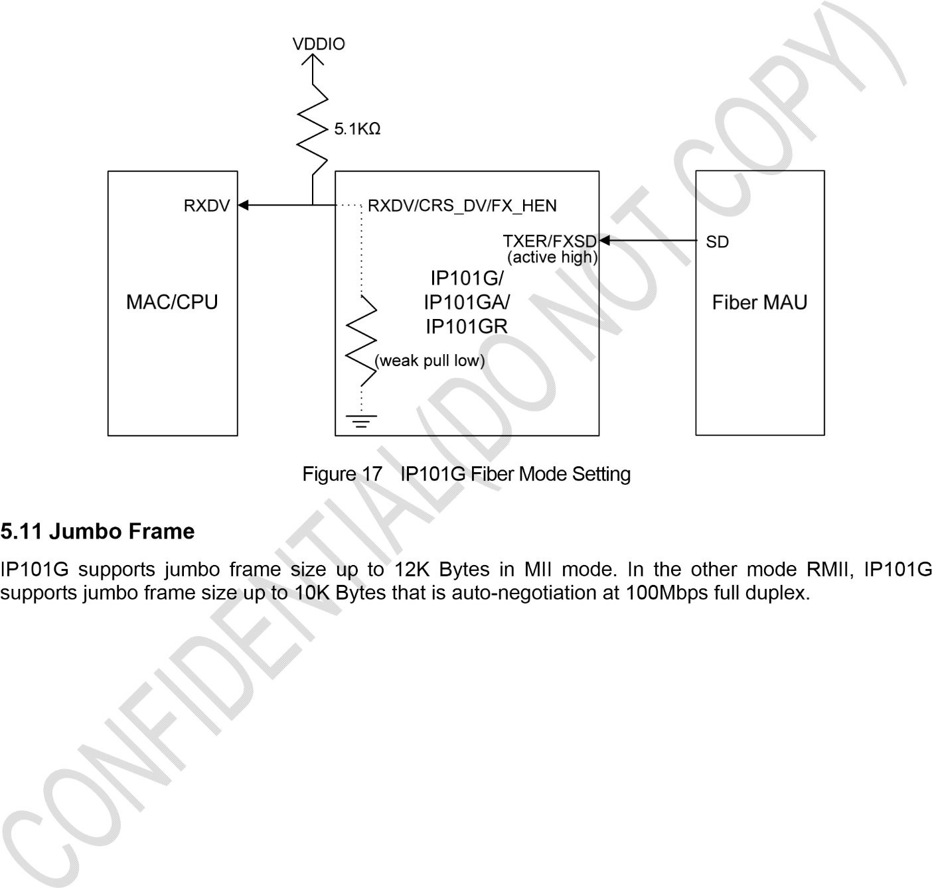

## 6 布局指南

### 6.1总体布局指南

最佳性能取决于良好的PCB布局。以下推荐步骤将帮助客户获得最佳性能。

* 创建一个良好的电源，以最大程度减少开关电源产生的噪声。
* 所有组件均合格，尤其是高噪声组件，例如时钟组件。
* 电源平面和4层基板的接地平面，上部件和下侧的信号迹线，在第三层电源平面，并且在第二层接地层之间使用大容量电容器。
* 使用去耦电容器去耦芯片电源和地之间的高频噪声，必须尽可能接近IP101G。
* 至IP101G的时钟走线长度必须等于至MAC的时钟走线长度。
* 如果可能，使用保护走线保护时钟走线。
* 避免信号并行时钟信号的路径的路径，因为时钟信号将与其它并行信号，降解的信号质量，如MDC和X1的信号的干扰。
* 对于25/50 / 125MHz PLL要求，时钟必须具有低抖动，并且峰峰值小于500ps，或者正态分布的均方根值必须小于83ps RMS。
* 避免在接地间隙上产生高速信号，以防止产生较大的EMI效应。
* 将地面区域保持为一连续且不间断的飞机。
* 放置系统和底盘地之间的间隙。
* 机箱接地上没有任何接地回路。

### 6.2双绞线推荐

将MDI_TP / MDI_TN信号走线从IP101G路由到变压器时，走线应尽可能短，终端电阻应尽可能靠近IP101G的MDI_TP / MDI_TN对的输出。这些变压器的初级绕组的中心抽头必须分别连接到去耦电容器。建议对MDI_RP / MDI_RN跟踪对进行布线，以使其与其他跟踪对之间的空间为3倍的空间，这样可以将各个跟踪彼此分开。



建议在变压器和媒体连接器（RJ-45端口）之间的区域中提供机箱接地，以将模拟信号与外部噪声源隔离开来，并减少EMI的影响。请注意通孔的用法，最好不要使用通孔将其放置在除了紧邻器件的位置之外，以最大程度地减少给定信号走线中的阻抗变化。



## 7 电气特性

### 7.1绝对最大额定值

压力超过绝对最大额定值下列出的值可能会导致设备永久损坏。在这些条件下不能保证功能性能和设备可靠性。所有电压均相对于GND指定。

|  |  |  |  |  |  |
| --- | --- | --- | --- | --- | --- |
| 符号 | 具体名称 | 最低要求 | 典型 | 最大值 | 健康）状况 |
| 退出 | 线性稳压器输出电压 | 1.07  V | 1.10伏 | 1.18伏 |  |
| DVDD_REGIN | 数字核心电源电压 | 1.07  V | 1.10伏 | 1.18伏 |  |
| VDDIO | I/O pad supply voltage for  LED, RESETB and MII/RMII | 3.135  V | 3.30伏 | 3.465伏 | MAC使用3.3VI / O电源电压。 |
| 2.375伏 | 2.50伏 | 2.625伏 | MAC使用2.5VI / O电源电压。MAC和IP101G双方都使用相同的  MII / RMII的I / O电源电压。IP101GRI仅支持3.3VI / O。 |
| AVDD33 | 模拟内核电源电压 | 3.135伏 | 3.30伏 | 3.465伏 |  |

|  |  |  |  |  |  |
| --- | --- | --- | --- | --- | --- |
| 符号 | 具体名称 | 最低要求 | 典型 | 最大值 | 健康）状况 |
| V IH | 输入高压 | 0.8 * VDDIO |  | 3.3V + 0.5V |  |
| V IL | 输入低电压 | -0.5伏 |  | 0.2 * VDDIO |  |
| V  OH | 输出高压 | 0.9 * VDDIO |  | VDDIO |  |
| V OL | 输出低电压 |  |  | 0.1 * VDDIO |  |
| V IH | X1输入高压 | 0.8 * AVDD33 |  | AVDD33 + 0.5V |  |
| V IL | X1输入低电压 | -0.5伏 |  | 0.2 * AVDD33 |  |
| V RST | RESETB阈值电压 | 0.4 * VDDIO |  | 0.6 * VDDIO |  |
| V FRC | 光纤接收共模电压 |  | 1.8伏 |  |  |
| V FRD | 光纤接收差模电压 | 0.4伏 |  |  |  |
| V FXSD | 插入时光纤信号检测开启 | 2.0伏 | 2.2伏 | 3.3V + 0.5V |  |
| V FXSD | 拔出时检测光纤信号 | 1.3伏 |  | 1.7伏 |  |
| Ť 抖动 | TXOP，TXOM上的抖动 |  |  | 800ps |  |

电源电压…………………………………….....................



-0.3

V to 3.63V

-0.3

V to 3.63V

-0.3

V to 3.63V

-65

°

C to 150

°

C

0

°

C to 70

°

C

-40

°

C to 85

°

C

0

°

C to 125

°

C



输入电压…………………………………………………….. 。

输出电压……………………………………………………储存温度………………………………………………。

IP101G / GR / GA的环境工作温度（Ta）……IP101GRI的环境工作温度（Ta）…………..

IC结温（Tj）……………………………………

IEC 61000-4-2接触放电ESD可靠性………………。± 12KV IEC 61000-4-2空气放电ESD可靠性………………….. ± 15KV

### 7.2直流特性

表10 直流特性

表11 I / O电气特性

|  |  |  |  |  |  |
| --- | --- | --- | --- | --- | --- |
| 符号 | 具体名称 | 最低要求 | 典型 | 最大值 | 健康）状况 |
| 吨- [R /吨˚F | TXOP的上升时间和下降时间，  TXOM |  |  | 6ns |  |

表12 引脚锁存配置电阻

|  |  |  |
| --- | --- | --- |
| 输入/输出电压 | 上拉/下拉电阻 | 健康）状况 |
| VDDIO | 5.1千Ω |  |

|  |  |  |  |
| --- | --- | --- | --- |
| **项目** |  | **参数** | **范围** |
| 1个 | 标称频率 |  | 25.000 MHz |
| 2 | 振荡模式 |  | 基本模式 |
| 3 | 25 ℃时的频率公差 |  | +/- 50 ppm |
| 4 | 温度特性 |  | +/- 50 ppm |
| 5 | 工作温度范围 |  | -10 ℃到+70 |
| 6 | 负载电容 |  | pF，或指定 |
| 7 | 分流电容 |  | 最大pF |
| 8 | 绝缘电阻 |  | 兆欧最小/直流100V |
| 9 | 一年老龄化率 |  | +/- 5 ppm /年 |

### 7.3晶体规格



表13 晶振规格

### 7.4 AC时序

#### 7.4.1复位，引脚锁存，时钟和电源

|  |  |  |  |  |  |
| --- | --- | --- | --- | --- | --- |
| 符号 | 描述 | 最小 | 典型值 | 最高 | 单元 |
| T clk_lead | 复位释放前的X1输入时钟有效周期 | 10 | -- | -- | 多发性硬化症 |
| Ť RST | 重置期 | 10 | -- | -- | ms |
| T clk_MII_rdy | 复位释放后，MII / RMII时钟输出准备就绪  （此时，引脚设置已被锁定到IP101G中。） | 10 | -- | - | 多发性硬化症 |
| Ť DIFF | AVDD33与VDDIO之间的时差，  DVDD_REGIN |  |  | 30 | 多发性硬化症 |
| T pwr_lead | 复位释放前所有电源准备就绪 | 11 |  |  | 多发性硬化症 |
| T lat_s | 锁存引脚信号建立时间 | 10 | -- | -- | 微秒 |
| T lat_h | 锁存引脚信号保持时间 | 2.63 | -- | -- | 多发性硬化症 |

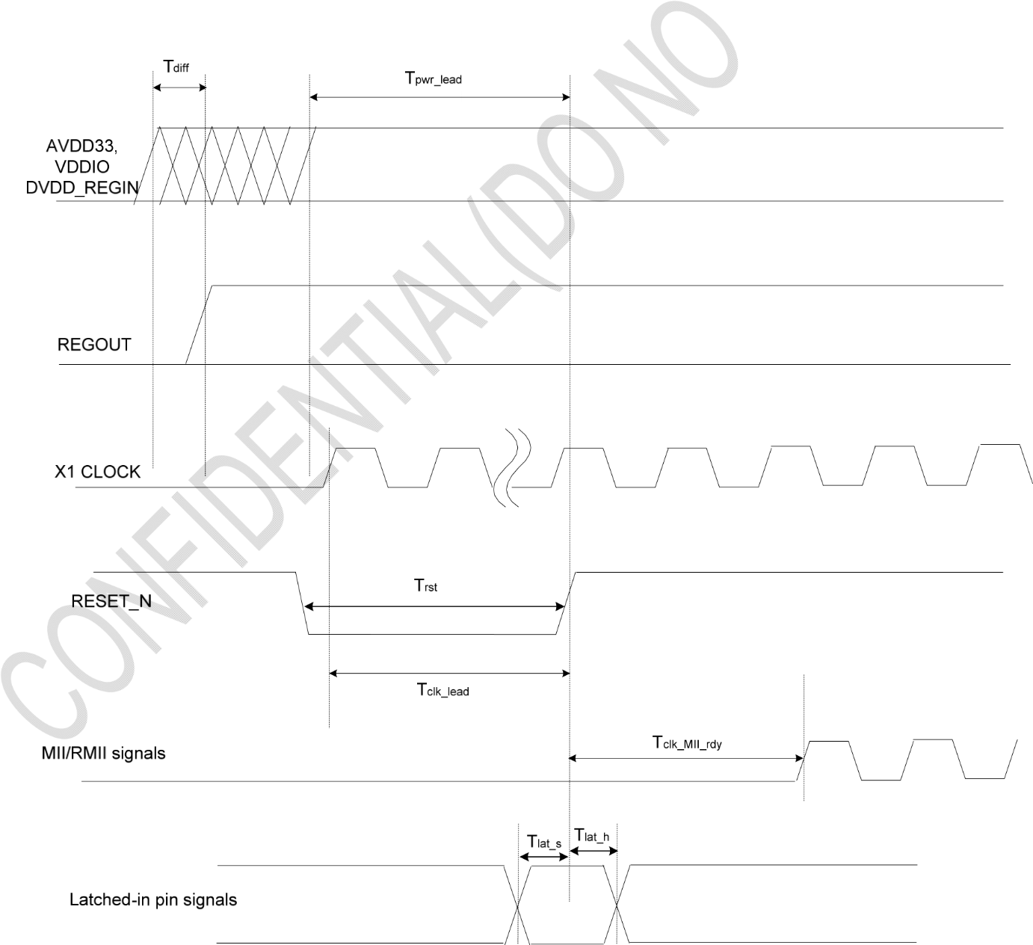表14 复位，引脚锁存，时钟和电源时序要求

图18 复位，引脚锁存，时钟和电源时序要求

#### 7.4.2 MII时序

一个。传输时间要求

|  |  |  |  |  |  |
| --- | --- | --- | --- | --- | --- |
| 符号 | 描述 | 最小 | 典型值 | 最高 | 单元 |
| T Tclk1 | 100M模式下的发送时钟周期 | -- | 40 | -- | ns |
| T Tclk1 | 10M模式下的发送时钟周期 | -- | 400 | -- | ns |
| Ť S1 | TXEN，TXD至TX_CLK的建立时间 | 10 |  |  | ns |
| Ť | TXEN，TXD至TX_CLK的保持时间 | 0 |  |  | ns |

|  |  |  |  |  |  |
| --- | --- | --- | --- | --- | --- |
| 符号 | 描述 | 最小 | 典型值 | 最高 | 单元 |
| T Rclk1 | 100M模式下的接收时钟周期 | -- | 40 | -- | ns |
| T Rclk1 | 10M模式下的接收时钟周期 | -- | 400 | -- | ns |
| T d1 100Mbps T d1 10Mbps | MII_RXCLK上升沿到RXDV，RXD | -- | 22 | 26 | ns |
| -- | 202 | 206 | ns |
| T d1 100Mbps T d1 10Mbps | MII_RXCLK下降沿到RXDV，RXD | -- | 2 | 6 | ns |
| -- | 2 | 6 | ns |

表15 MII发送时序要求



h1

MII_TXCLK

TXEN, TXD[3:0]

T

s

1

T

h1



T

Tclk1



Figure 19 MII Transmit Timing Requirements

b.

Receive Timing

Table 16 MII Receive Timing Specifications



Figure 20 MII Receive Timing Specifications

#### 7.4.3 RMII时序

一个。传输时间要求

表17 RMII发送时序要求

|  |  |  |  |  |  |
| --- | --- | --- | --- | --- | --- |
| 符号 | 描述 | 最小 | 典型值 | 最高 | 单元 |
| T RMII_CLK_IN | RMII时钟输入周期 | -- | 20 | -- | ns |
| 牛逼小号 | TXEN，TXD至RMII_CLK_IN的建立时间 | 4 |  |  | ns |
| Ť | TXEN，TXD到RMII_CLK_IN的保持时间 | 2 |  |  | ns |

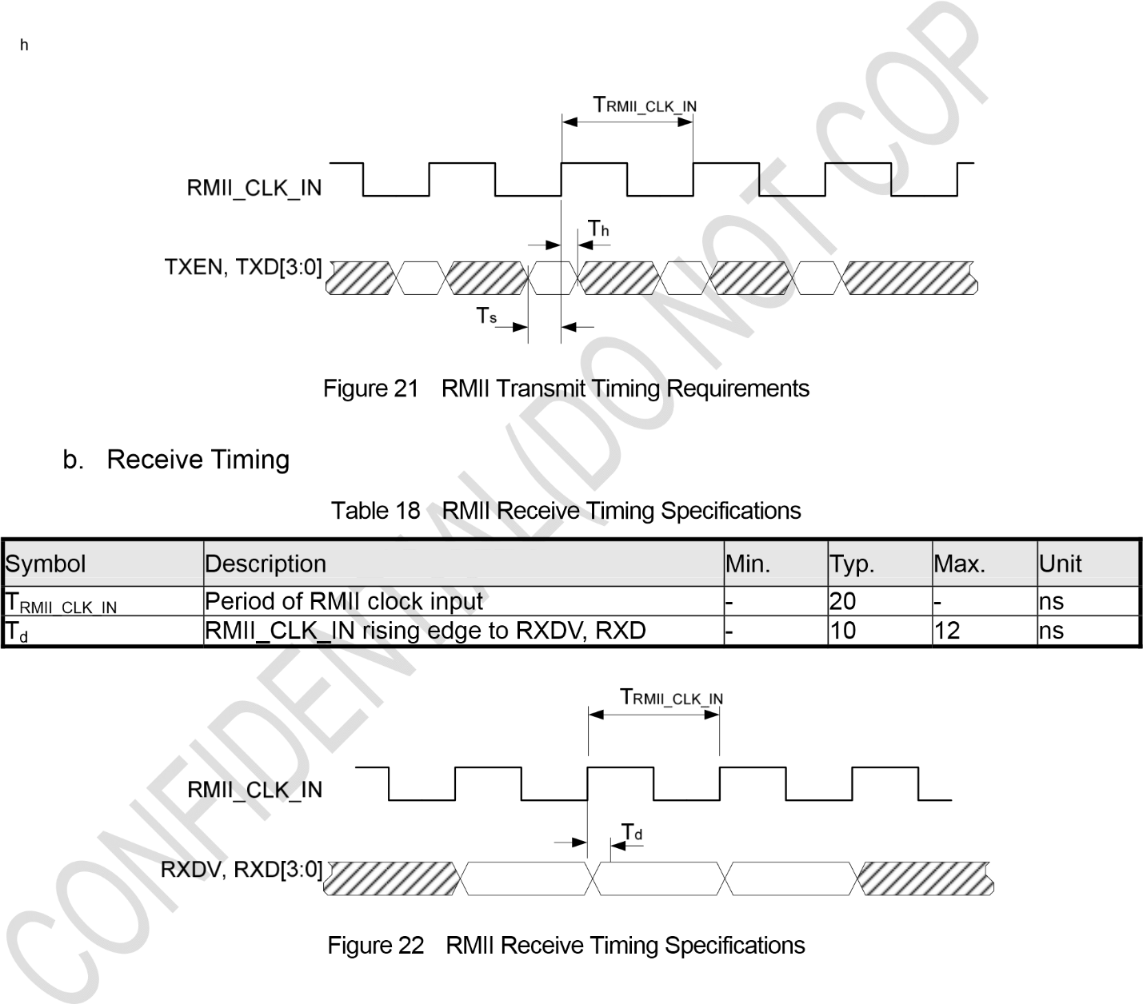

#### 7.4.4 SMI时序

MDC / MDIO时序要求

表19 SMI时序要求

|  |  |  |  |  |  |
| --- | --- | --- | --- | --- | --- |
| 符号 | 描述 | 最小 | 典型值 | 最高 | 单元 |
| Ť 通道 | MDC高时间 | 200 | -- | -- | ns |
| Ť CL | MDC低时间 | 200 | -- | -- | ns |
| Ť 厘米 | MDC期间 | 400 | -- | -- | ns |
| Ť MD | MDIO输出延迟 | -- | -- | 15 | ns |
| Ť MH | MDIO建立时间 | 10 | -- | - | ns |
| Ť 毫秒 | MDIO保持时间 | 10 | -- | -- | ns |

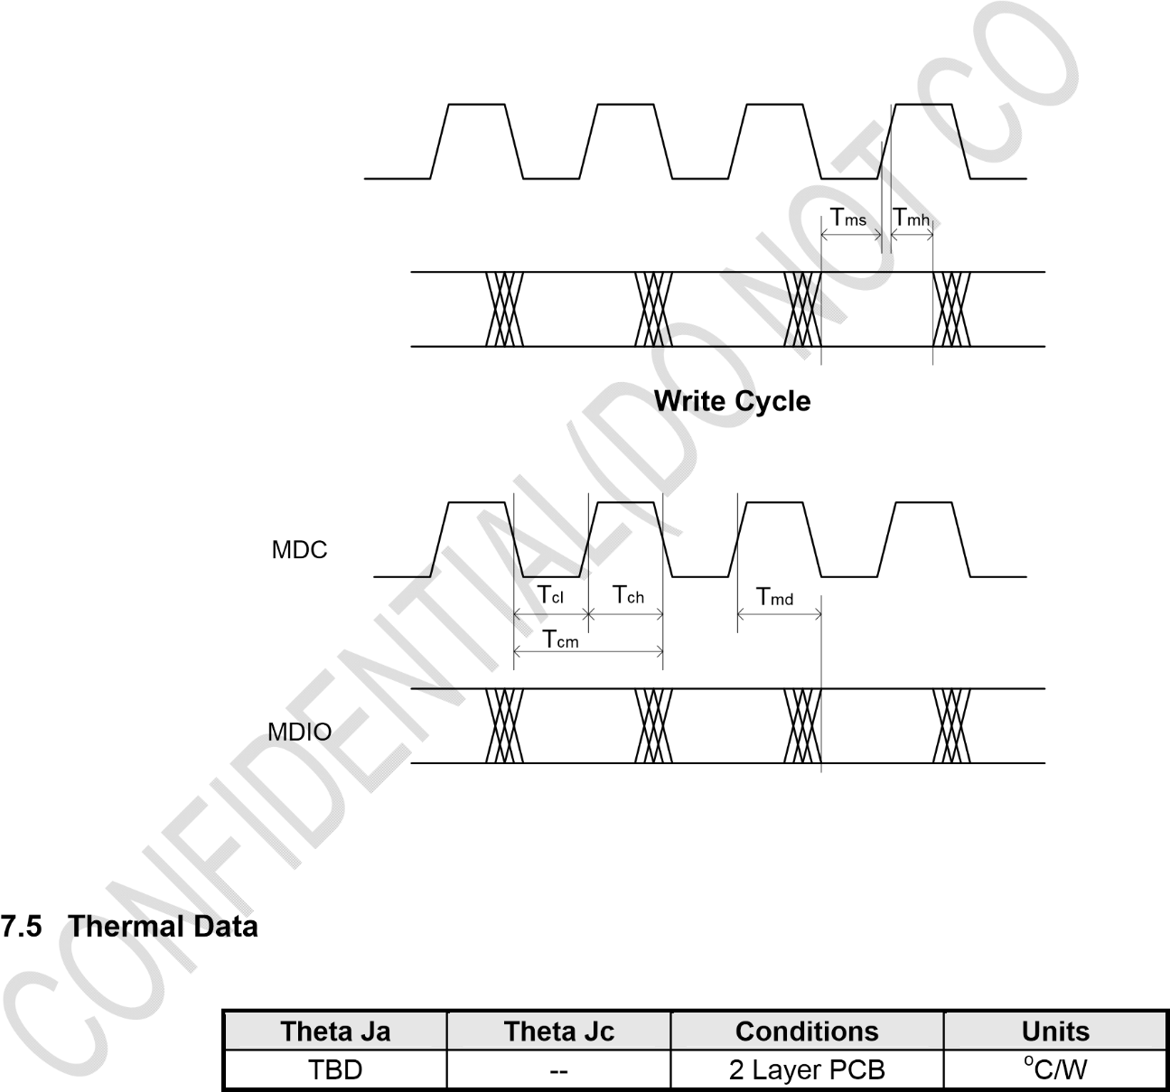MDC

MDIO

#### 读取周期

图23 SMI时序要求

表20 热量数据

## 8 订单信息

|  |  |  |
| --- | --- | --- |
| **零件号** | **包** | **注意** |
| IP101G | IP101G骰子 |  |
| IP101GA | 48引脚LQFP |  |
| IP101GR | 32引脚QFN |  |
| IP101GRI | 32引脚QFN |  |

表21 部件号和包装



## 9 物理尺寸

### 9.1 48引脚LQFP

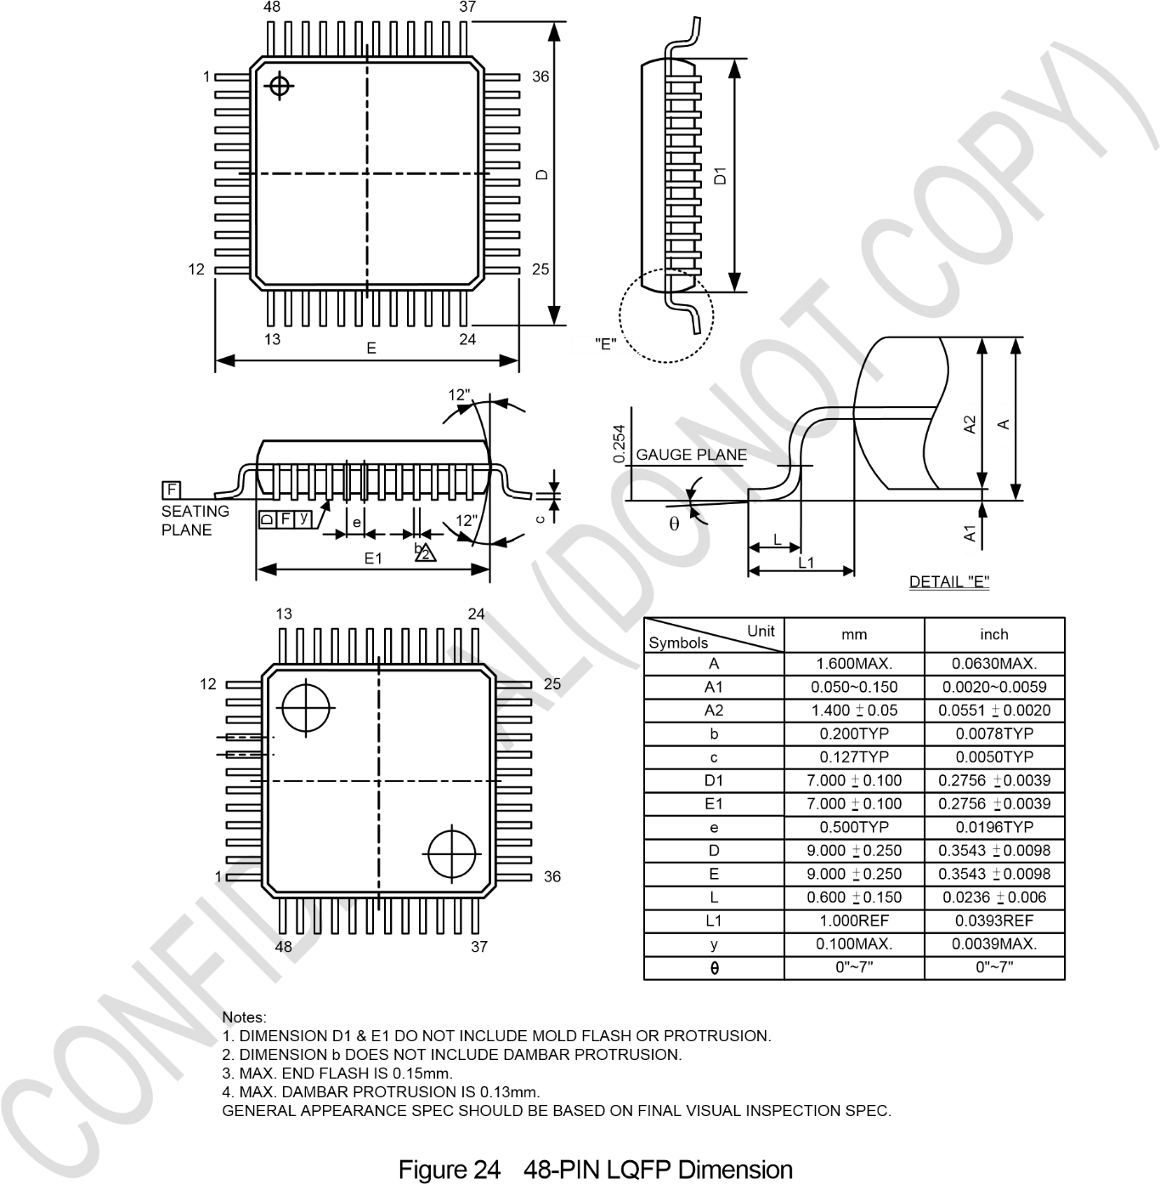

### 9.2 32引脚QFN

|  |  |  |  |  |
| --- | --- | --- | --- | --- |
| **JEDEC概述** | **包装类型** | | | |
| **符号** | **MIN.** | | **NOM。** | **最高** |
| 一个 | 0.80 | | 0.85 | 0.90 |
| A1 | 0.00 | | 0.02 | 0.05 |
| A3 | 0.20参考 | | | |
| b | 0.15 | 0.20 | | 0.25 |
| d | 4.00 RSC | | | |
| E | 4.00 BSC | | | |
| e | 0.40 BSC | | | |
| 大号 | 0.35 | 0.40 | | 0.45 |
| L1 | 0.332 | 0.382 | | 0.432 |
| ķ | 0.20 | - | | - |

|  |  |  |  |  |  |  |  |  |  |
| --- | --- | --- | --- | --- | --- | --- | --- | --- | --- |
|  |  | **E2** |  |  | **D2** |  | **铅完成** | | **JEDEC代码** |
| **垫子尺寸** | **最小** | **NOM。** | **最高** | **最小** | **NOM。** | **最高** | **纯锡** | **PPF** |  |
| 114X114百万 | 2.60 | 2.70 | 2.75 | 2.60 | 2.70 | 2.75 | V | X | 不适用 |

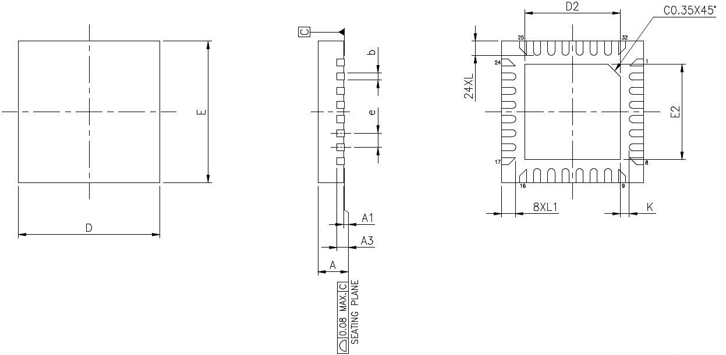

笔记：

1. 所有尺寸均以毫米为单位。
2. 尺寸b适用于金属化端子，其尺寸在距端子尖0.15mm和0.30mm之间。如果终端在终端的另一端具有可选的半径，则不应在该半径区域中测量尺寸b。
3. 双边共面性区域适用于暴露的散热片塞和端子。

图25 32引脚QFN尺寸

**IC Plus公司**

#### 总部 营业部

南区光复路2弄47号10楼 第1节，新泰舞路106号4楼2 楼，



Hsin-Chu City, Taiwan 30071, R.O.C.

Hsi-Chih, New Taipei City, Taiwan 22102, R.O.C.

TEL

**:**

FAX

886-3-575-0275

**:**

886-3-575-0475

TEL

**:**

886-2-2696-1669

FAX

**:**

886-2-2696-2220

Website

**:**

[www.icplus.com.t](http://www.icplus.com.tw/)

[w](http://www.icplus.com.tw/)

**原文**

提供更好的翻译建议